SỞ GIÁO DỤC VÀ ĐÀO TẠO HÀ NỘI
TRƯỜNG TRUNG CẤP NGHỀ TỔNG HỢP HÀ NỘI

GIÁO TRÌNH

MÔ ĐUN 17: CÀI ĐẶT VÀ SỬ DỤNG CÁC PHẦN MỀM
VĂN PHÒNG THÔNG DỤNG
NGHỀ CÔNG NGHỆ THÔNG TIN
TRÌNH ĐỘ TRUNG CẤP

(Ban hành kèm theo quyết định số ... /QĐ-TCN ngày… tháng … năm 2025 của Hiệu trưởng trường Trung cấp nghề Tổng Hợp Hà Nội)



Hà nội, năm 2025

TUYÊN BỐ BẢN QUYỀN
Tài liệu này thuộc loại sách giáo trình lưu hành nội bộ của Trường trung cấp nghề Tổng hợp Hà Nội nên các nguồn thông tin có thể được phép dùng nguyên bản hoặc trích dẫn dùng cho các mục đích về đào tạo và tham khảo.
Mọi mục đích khác mang tính lệch lạc hoặc sử dụng với mục đích kinh doanh thiếu lành mạnh sẽ bị nghiêm cấm.

LỜI GIỚI THIỆU
Để thực hiện biên soạn giáo trình đào tạo nghề công nghệ thông tin ở trình độ TCN, giáo trình Mô đun cài đặt phần mềm là một trong những giáo trình mô đun đào tạo chuyên ngành bắt buộc được biên soạn theo nội dung chương trình chi tiết đã được biên soạn và ban hành của Trường TCN Tổng hợp Hà Nội được áp dụng đào tạo cho trình độ Trung Cấp Nghề Công nghệ thông tin
Nội dung biên soạn ngắn gọn, dễ hiểu, tích hợp kiến thức và kỹ năng chặt chẽ với nhau, logíc.
Khi biên soạn, tác giả biên soạn đã cố gắng cập nhật những kiến thức mới có liên quan đến nội dung chương trình đào tạo và phù hợp với mục tiêu đào tạo, nội dung lý thuyết và thực hành được biên soạn gắn với nhu cầu thực tế trong sản xuất đồng thời có tính thực tiễn cao.
Trong quá trình sử dụng giáo trình, tuỳ theo yêu cầu cũng như khoa học và công nghệ phát triển có thể điều chỉnh thời gian và bổ sung những kiến thức mới cho phù hợp. Trong giáo trình, tác giả có đề ra nội dung thực tập của từng bài để người học cũng cố và áp dụng kiến thức phù hợp với kỹ năng.
Mặc dù đã cố gắng tổ chức biên soạn để đáp ứng được mục tiêu đào tạo nhưng không tránh được những khiếm khuyết. Rất mong nhận được đóng góp ý kiến của các thầy, cô giáo, bạn đọc để tác giả biên soạn sẽ hiệu chỉnh hoàn thiện hơn. Các ý kiến đóng góp xin gửi về Trường Trung cấp nghề tổng hợp Hà Nội, địa chỉ số 21 Bùi Bằng Đoàn – Q.Hà Đông – TP.Hà Nội
Hà Nôi, ngày tháng năm 2025
Chủ biên

Phạm Văn Thuận

MỤC LỤC
BÀI 1: CÀI ĐẶT VÀ SỬ DỤNG ADOBE ILLUSTRATOR ………………..11
1. Giới thiệu về Adobe Illustrator 11
2. Các yêu cầu kỹ thuật 14
2.1. Chuẩn bị 14
2.2. Phần mềm 14
3. Cài đặt phần mềm 14
3.1. Chuẩn bị 14
3.2. Các bước cài đặt 14
4. Một số lỗi thường gặp, nguyên nhân và biện pháp khắc phục khi cài đặt 18
5. Thực hành thiết kế 18
5.1. Khởi động 18
5.2. Giao diện và các chức năng cơ bản của phần mềm. 19
5.3. Thực hành thiết kế 20
CÂU HỎI VÀ BÀI TẬP 26
BÀI 2: CÀI ĐẶT VÀ SỬ DỤNG PHẦN MỀM CorelDraw 28
1. Giới thiệu về CorelDraw 28
2. Các yêu cầu kỹ thuật 29
2.1. Chuẩn bị 29
2.2. Phần mềm 29
3. Cài đặt phần mềm 30
3.1. Chuẩn bị 30
3.2. Các bước cài đặt 30
4. Một số lỗi thường gặp, nguyên nhân và biện pháp khắc phục khi cài đặt 34
5. Thực hành thiết kế 35
5.1. Khởi động 35
5.2. Giao diện và các chức năng cơ bản của phần mềm. 36
5.3. Thực hành thiết kế 36
CÂU HỎI VÀ BÀI TẬP 40
BÀI 3: CÀI ĐẶT VÀ SỬ DỤNG 41
PHẦN MỀM LẬP BẢN ĐỒ TƯ DUY MINDMANAGER 41
1. Giới thiệu về Mindjet Mind Manager 41
2. Các yêu cầu kỹ thuật 42
2.1. Chuẩn bị 42
2.2. Phần mềm 40
3. Cài đặt phần mềm Mindjet Mind Manager 43
3.1. Chuẩn bị 43
3.2. Các bước cài đặt 43
4. Một số lỗi thường gặp, nguyên nhân và biện pháp khắc phục khi cài đặt 45
CÂU HỎI VÀ BÀI TẬP 46
BÀI 4: CÀI ĐẶT VÀ SỬ DỤNG PHẦN MỀM PROSHOW PRODUCER 48
1. Công dụng 48
2. Cài đặt phần mềm Proshow Producer 48
2.1. Yêu cầu kỹ thuật 48
2.2. Thực hiện cài đặt 49
2.3. Một số lỗi thường gặp và biện pháp phòng tránh 50
3. Sử dụng phần mềm Proshow Producer 54
3.1. Khởi động 54
3.2. Giao diện và các chức năng cơ bản của phần mềm 54
3.3. Cách đưa hình ảnh vào Proshow Producer 54
3.4. Cách thêm Style cho hình ảnh 55
3.5. Hướng dẫn cách viết chữ (Chú thích) trên Proshow Producer 55
3.6. Cách viết chữ tiếng việt không bị lỗi font trên Proshow Producer 56
3.7. Cách chèn nhạc vào Proshow Producer 56
3.8. Cách tạo hiệu ứng (thêm transitions) cho Proshow Producer 57
3.9. Cách xuất video trong Proshow Producer 57
CÂU HỎI VÀ BÀI TẬP 61
BÀI 5: CÀI ĐẶT VÀ SỬ DỤNG PHẦN MỀM BẢO VỆ USB 62
1. Ứng dụng 62
2. Cài đặt phần mềm USB Disk Security 62
2.1. Chuẩn bị phần cứng, phần mềm 62
2.2. Thực hiện cài đặt 62
2.3. Một số lỗi thường gặp và biện pháp phòng tránh 66
3. Sử dụng phần mềm USB Disk Security 6
3.1. Khởi động 66
3.2. Giao diện và các chức năng cơ bản của phần mềm 67
3.3. USB Shield 67
3.4. USB Scan 68
3.5. Data Protection 68
CÂU HỎI VÀ BÀI TẬP 69
BÀI 6: CÀI ĐẶT VÀ SỬ DỤNG WINZAR 70
1. Ý nghĩa và ứng dụng 70
2. Yêu cầu kỹ thuật 71
2.1. Phần cứng 71
2.2. Phần mềm 71
3. Cài đặt phần mềm Winzar 71
4. Một số lỗi thường gặp khi cài đặt 74
5. Sử dụng phần Winzar 74
5.1. Khởi động 70
5.2. Giao diện và các chức năng cơ bản của phần mềm 74
5.3. Thêm đánh dấu các nhân vào file nén 74
5.4. Chia nhỏ file cần nén 75
5.5. Đặt mật khẩu cho file nén 75
5.6. Tạo file tự giải nén (.exe) 78
5.7. Sửa file nén bị lỗi 79
5.8. Nén file 82
5.9. Giải nén file 83
CÂU HỎI VÀ BÀI TẬP 85
TÀI LIỆU THAM KHẢO 95

GIÁO TRÌNH MÔ ĐUN

Tên mô đun: Cài đặt phần mềm
Mã mô đun: MĐ 17
Thời gian thực hiện mô đun: 60 giờ (Lý thuyết: 22 giờ; Thực hành, thảo luận, thí nghiệm, bài tập: 36 giờ; Kiểm tra: 2 giờ)

Vị trí, tính chất của mô đun
- Vị trí: Là mô đun chuyên môn “Cài đặt và sử dụng các phần mềm”, mô đun được bố trí sau khi học sinh học xong các mô đun chung.
- Tính chất: Cài đặt và sử dụng các phần mềm là mô đun chuyên ngành bắt buộc để phục vụ cho biết cài đặt các phần mềm thông dụng trong quá trình học tập và sử dụng các mô đun này vào học tập, áp dụng trong thực tiễn ...
Mục tiêu của môn học
- Kiến thức: Trình bày được cách cài đặt các phần mềm thông dụng nói chung từ đó tạo kỹ năng có thể cài đặt được mọi sản phẩm phần mềm xuất hiện trên thị trường, có thể áp dụng vào thực tiễn;
- Kỹ năng
+ Sử dụng được thành thạo các phần mềm như Adobe Illustrator, CorelDraw, Mindjet Manager, Proshow Producer ... để xây dựng dự án từ mức quy mô nhỏ đến mức vừa và lớn;
+ Sử dụng và biết phác thảo và xây dựng mô hình dự án bằng các phần mềm trên;
- Năng lực tự chủ và trách nhiệm:
+ Hình thành phương pháp làm việc theo nhóm, nhận thức vấn đề một cách khoa học logic.
+ Có năng lực kèm cặp, hướng dẫn các bậc thợ thấp hơn.
+ Có tính độc lập, chịu trách nhiệm cá nhân trong công việc của mình.
+ Có khả năng tự nâng cao trình độ chuyên môn tiếp tục học lên trình độ cao hơn.
+ Rèn luyện tính chính xác, khoa học và tác phong công nghiệp.
Nội dung mô đun:

Số TT | Tên các bài trong mô đun | Thời gian
Số TT | Tên các bài trong mô đun | Tổng số | Lý thuyết | Thực hành, thảo luận, thí nghiệm, bài tập | Kiểm tra*
1 | Bài 1: Cài đặt và sử dụng Adobe Illustrator.  1.1. Giới thiệu về Adobe Illustrator  1.2. Các yêu cầu kỹ thuật  1.3. Cài đặt phần mềm Adobe Illustrator  1.4. Một số lỗi thường gặp, nguyên nhân và biện pháp khắc phục khi cài đặt  1.5 Sử dụng phần mềm | 15 | 5  0.5  0.5  0.5  0.5  3 | 10  0.5  1  2  4.5  7
2 | Bài 2: Cài đặt và sử dụng phần mềm CorelDraw  1.1. Giới thiệu về CorelDraw  1.2. Các yêu cầu kỹ thuật  1.3. Cài đặt phần mềm CorelDraw  1.4. Một số lỗi thường gặp, nguyên nhân và biện pháp khắc phục khi cài đặt  1.5 Sử dụng phần mềm | 10 | 3  0.5  0.5  1.5  0.5 | 7  1  1  2  1  2
3 | Bài 3: Cài đặt và sử dụng phần mềm MindManager  1.1. Giới thiệu về Mindjet Mind Manager  1.2. Các yêu cầu kỹ thuật  1.3. Cài đặt phần mềm Mindjet  1.4. Một số lỗi thường gặp, nguyên nhân và biện pháp khắc phục khi cài đặt  Kiểm tra | 10 | 4  0.5  0.5  2  1 | 5  1  1  2  1 | 1  1
4 | Bài 4: Cài đặt và sử dụng phần mềm Proshow Producer  1.1. Công dụng | 10 | 5  0.5 | 5  1
 | 1.2. Cài đặt phần mềm Proshow Producer  1.3. Sử dụng phần mềm Proshow Producer |  | 1.5  3 | 1.5  2.5
5 | Bài 5: Cài đặt và sử dụng phần mềm bảo vệ USB  1.1. Ứng dụng  1.2. Cài đặt phần mềm USB Disk Security  1.3. Sử dụng phần mềm USB Disk Security | 5 | 3  0.5  2  0.5 | 2  0.5  1  0.5
6 | Bài 6: Cài đặt và sử dụng Winzar  1.1. Ý nghĩa và ứng dụng  1.2. Cài đặt phần mềm Winzar  1.3. Một số lỗi thường gặp khi cài đặt  1.4. Sử dụng phần Winzar  Kiểm tra | 10 | 2  0.5  0.5  0.5  0.5 | 7  0.5  3.5  2  1 | 1  1
 | CỘNG | 60 | 22 | 36 | 2

BÀI 1: CÀI ĐẶT VÀ SỬ DỤNG ADOBE ILLUSTRATOR.
Mã bài: MĐ 17 – 01
Giới thiệu:
Adobe Illustrator là phần mềm thiết kế đồ họa vector chuyên nghiệp, được dùng để tạo logo, minh họa, thiết kế in ấn, giao diện web/ứng dụng, infographics và các sản phẩm kỹ thuật số khác. Nhờ đặc tính đồ họa vector, mọi sản phẩm tạo ra trên Illustrator có thể phóng to hoặc thu nhỏ tùy ý mà không làm mất đi chất lượng, phù hợp cho mọi kích cỡ từ danh thiếp đến banner khổ lớn.

Mục tiêu :
- Kiến thức:
+ Trình bày được ý nghĩa và ứng dụng của phần mềm Adobe Illustrator;
- Kĩ năng:
+ Cài đặt và sử dụng các chức năng trong phần mềm Adobe Illustrator trong thiết kế bao bì sản phẩm, vẽ logo; Phát hiện phòng tránh một số lỗi thường gặp;
+ Làm được các bài tập mẫu;
- Năng lực tự chủ và trách nhiệm: Hình thành tính cẩn thận, chính xác, logic khoa học của người làm kỹ thuật.
Nội dung chính:
1. Giới thiệu về Adobe Illustrator
Adobe Illustrator (Ai) là phần mềm thiết kế đồ họa vector chuyên nghiệp được phát triển bởi Adobe Inc. Phần mềm này sử dụng các công cụ vẽ dựa trên vector để tạo ra các hình ảnh, logo, minh họa, icon, Typography và nhiều hơn thế nữa.
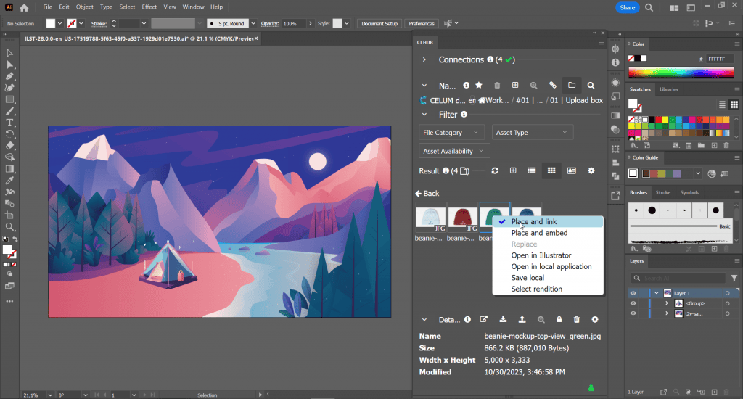
Ứng dụng của Illustrator:
* Thiết kế logo và thương hiệu: Illustrator là công cụ lý tưởng để tạo ra các logo và thương hiệu có thể mở rộng và sử dụng trên nhiều phương tiện khác nhau.
* Minh họa: Illustrator được sử dụng rộng rãi để tạo ra các minh họa cho sách, tạp chí, website, và các sản phẩm truyền thông khác.
* Thiết kế đồ họa thông tin: Illustrator là công cụ hữu ích để tạo ra các infographic, biểu đồ, và các hình ảnh dữ liệu khác.
* Hỗ trợ đồ họa cho thiết kế web: Illustrator có thể được sử dụng để tạo ra các icon, đồ họa web, và các yếu tố khác để hỗ trợ thiết kế web.
* In ấn: Illustrator là phần mềm chuyên nghiệp cho việc thiết kế các ấn phẩm như sách, tạp chí, brochure, poster, và bao bì,...
Ngoài ra, Illustrator còn được sử dụng trong nhiều lĩnh vực khác như:
* Hỗ trợ Thiết kế thời trang
Ví dụ: Tạo rập kỹ thuật và minh họa chi tiết cho ngành may mặc
* Hỗ trợ Thiết kế nội thất:
Ví dụ: Vẽ bản vẽ 2D, phối cảnh cơ bản cho bố trí không gian
* Hỗ trợ Thiết kế game:
Ví dụ: Phát triển nhân vật, đồ vật 2D và giao diện người dùng.
* Nghệ thuật kỹ thuật số:
Ví dụ: Sáng tạo tranh minh họa và đồ họa vector độc đáo.
Tính năng nổi bật của Adobe Illustrator
Tạo và vẽ đồ họa vector sắc nét
Khi sử dụng Adobe Illustrator, người dùng có thể tạo và chỉnh sửa các đối tượng vector cực đơn giản. Chẳng hạn như dùng công cụ Pen để vẽ các đường thẳng, đường cong. Hay sử dụng công cụ Shape để tạo ra các hình dạng cơ bản như hình vuông, hình tròn, hình chữ nhật,...
Điểm đặc biệt là những đối tượng vector này có thể thay đổi kích thước mà không bị mất nét.
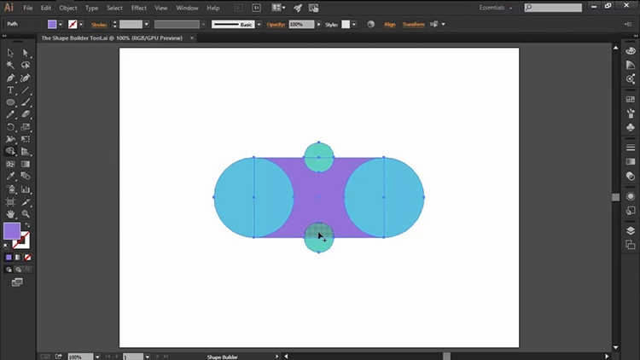
Tích hợp hiệu ứng 3D, Shape Builder, Gaussian Blur
Phần mềm Adobe Illustrator tích hợp rất nhiều công cụ hữu ích, trong đó nổi bật là hiệu ứng 3D, Shape Builder và Gaussian Blur.
Hiệu ứng 3D: Là công cụ được sử dụng để tạo ra các đối tượng và hình vẽ 3D từ các hình vẽ 2D nhằm tạo thêm chiều sâu cho các đối tượng cụ thể.
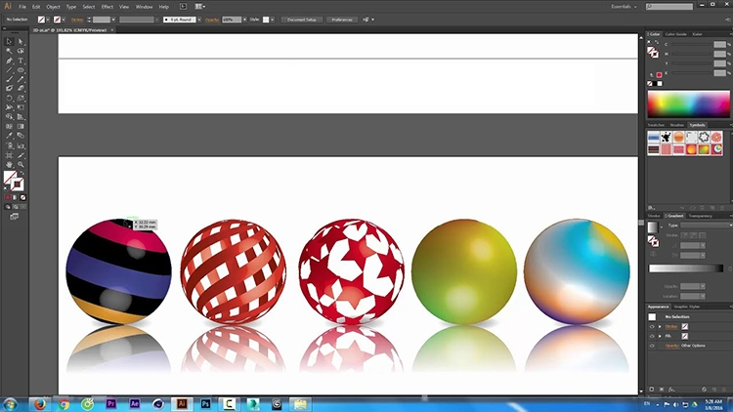
Ưu nhược điểm của Adobe Illustrator
Ưu điểm
Giao diện quen thuộc: Nếu bạn đã từng dùng qua các phần mềm khác của Adobe như Photoshop, Indesign,... thì chắc chắn sẽ thấy chúng có sự tương đồng lẫn nhau. Nhờ đó, khi sử dụng thêm một công cụ mới như Adobe Illustrator, bạn sẽ dễ làm quen và thao tác hơn.
Hỗ trợ người dùng tối đa: Adobe Illustrator cho phép thực hiện nhanh chóng các nét vẽ mượt mà, chỉnh sửa các đối tượng dễ dàng. Đồng thời, nó cũng hỗ trợ phối màu, điều chỉnh kích thước và rất nhiều hiệu ứng phức tạp khác.
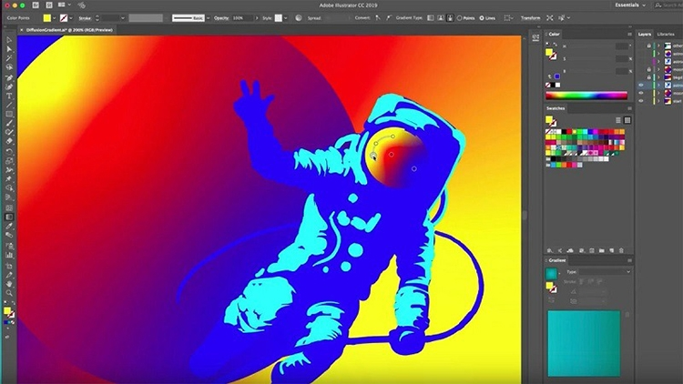
Màu sắc tuyệt vời: Màu sắc hiển thị trong Adobe Illustrator được đánh giá là đẹp và trung thực hơn rất nhiều so với corel.
In ấn ở mọi kích thước: Sau khi thiết kế xong trên Adobe Illustrator, bạn có thể in nó ra ở mọi kích thước mà không bị mất nét.
Tốc độ sao chép ấn tượng: Adobe Illustrator có khả năng sao chép đối tượng vượt trội, hỗ trợ nhiều loại đối tượng khác nhau.
Nhược điểm
Khó khăn khi mới bắt đầu: Nếu như bạn mà một người mới bắt đầu tiếp cận với Adobe Illustrator thì chắc chắn sẽ gặp đôi chút khó khăn.
Tốc độ căn chỉnh chậm: Phần mềm này có khả năng căn chỉnh tương đối chậm. Bạn phải lựa chọn align và sử dụng chuột để chọn lệnh căn chỉnh, điều này có thể ảnh hưởng đến tốc độ làm việc.
2. Các yêu cầu kỹ thuật
2.1. Chuẩn bị
Cấu hình tải và cài đặt Adobe Illustrator
Trước khi đi vào các bước chi tiết để tải Adobe Illustrator về máy tính thì bạn cần lưu ý về cấu hình phù hợp để có thể tải được phần mềm này về máy.
Cụ thể:
Hệ điều hành: macOS 10.14 trở lên, Windows 10 (64-bit) trở lên.
Vi xử lý: Intel hoặc AMD (64-bit).
RAM: Tối thiểu 8GB.
Card đồ họa: NVIDIA GeForce GTX 1050 (hoặc loại tương đương).
SSD: Tối thiểu 256GB.
2.2. Phần mềm
Sử dụng file cài đã có trong máy, trong đĩa CD hoặc đĩa DVD.
Truy cập địa chỉ:
https://drive.google.com/drive/u/0/folders/1BGSXIO8cd72j08eW8Wku2Yq-BdfUnO3Z
3. Cài đặt phần mềm Adobe Illustrator
3.1. Chuẩn bị
Chuẩn bị gói cài đặt phần mềm Ai.
3.2. Các bước cài đặt
Bước 1: Sau khi tải phần mềm AI về máy tính, người dùng nhấn đúp vào file cài đặt để bắt đầu quá trình cài đặt.
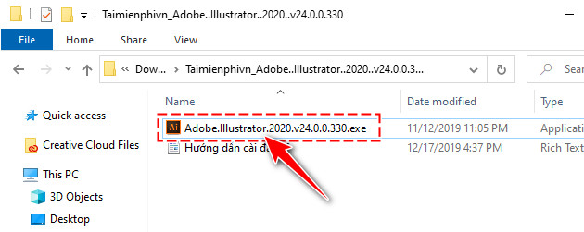
Bước 2: Cửa sổ cài đặt hiện ra, người dùng nhấn vào nút 3 dấu chấm để chọn thư mục giải nén hoặc nhấn OK ngay để bỏ qua.
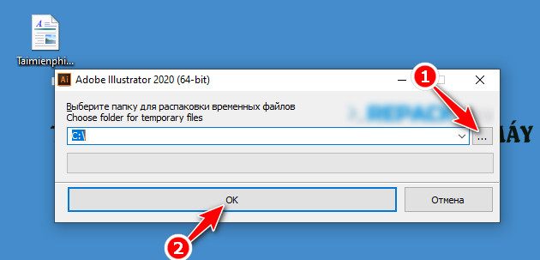
Quá trình giải nén bắt đầu diễn ra khoảng 1 - 2 phút tùy thuộc vào tốc độ xử lý của thiết bị.
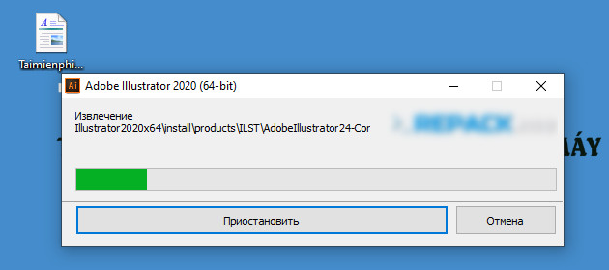
Bước 3: Cửa sổ Adobe Installer hiện ra, người dùng bỏ đánh dấu tại dòng Install hi.ru as home page và nhấn vào nút Install .
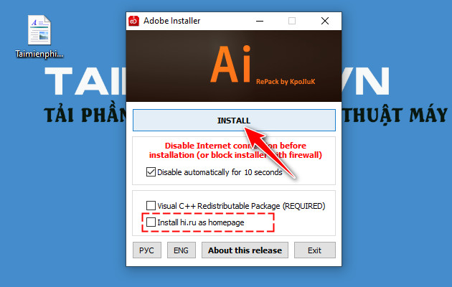
Bước 4: Trong màn hình cài đặt Adobe Illustrator CC, bạn chọn thiết lập cho các mục sau:
- Language: Ngôn ngữ làm việc
- Location : Vị trí thư mục mà bạn muốn cài đặt phần mềm
Nhấn vào nút Continue ở bên dưới để chuyển qua bước tiếp theo.
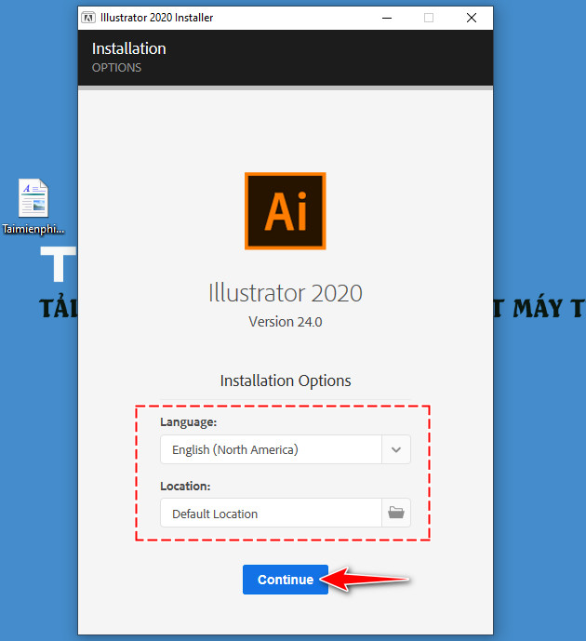
Hệ thống sẽ tự động bắt đầu quá trình cài đặt Adobe Illustrator CC trong ít phút.
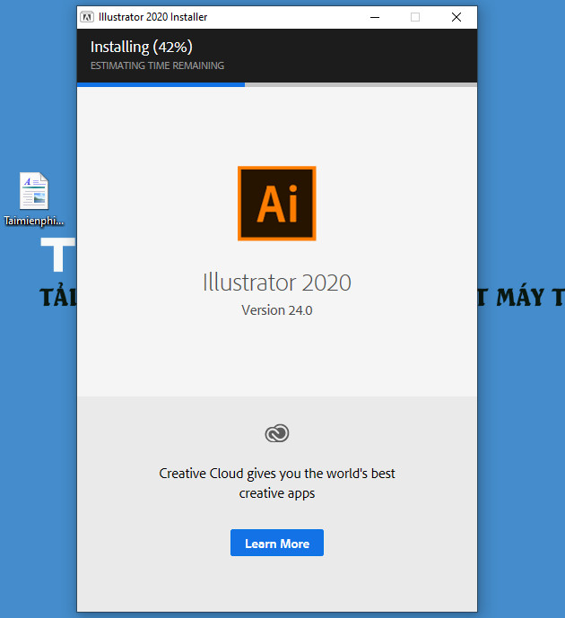
Bước 5: Sau khi hoàn thành cài đặt, màn hình sẽ hiện cửa sổ thông báo. Bạn hãy nhấn OK và tắt cửa sổ Adobe Installer đi.
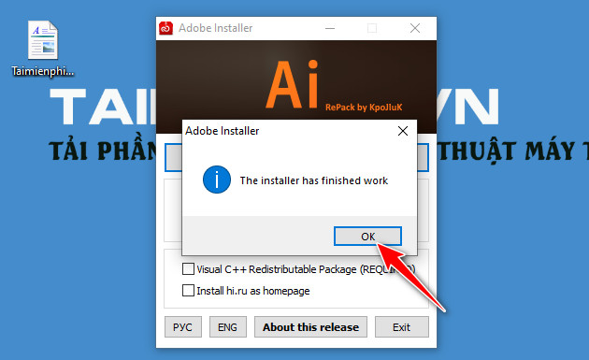
Mở Adobe Illustrator CC trên máy tính, giao diện làm việc ban đầu của phần mềm sẽ hiển thị như hình minh họa dưới đây.
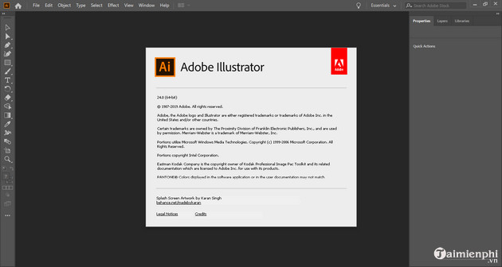
4. Một số lỗi thường gặp, nguyên nhân và biện pháp khắc phục khi cài đặt
Lỗi yêu cầu cấu hình hệ thống không đáp ứng: Lỗi này thường xảy ra khi RAM hoặc bộ xử lý (CPU) của máy không đủ mạnh, hoặc khi hệ điều hành không phải là phiên bản hỗ trợ. Trước khi tải và cài đặt phần mềm, hãy kiểm tra cấu hình máy tính của bạn và so sánh với yêu cầu hệ thống tối thiểu của Adobe Illustrator. Nếu máy tính không đủ mạnh, bạn có thể nâng cấp phần cứng như tăng RAM, thay đổi ổ cứng SSD, hoặc nâng cấp hệ điều hành lên phiên bản mới nhất.
Lỗi xung đột phần mềm: Adobe Illustrator có thể gặp lỗi khi xung đột với các phần mềm khác đã được cài đặt trên máy, đặc biệt là các phiên bản cũ của Adobe hoặc phần mềm đồ họa khác. Trước khi cài đặt Illustrator, hãy gỡ cài đặt các phiên bản Adobe cũ hoặc các phần mềm có khả năng gây xung đột. Bạn cũng có thể thử khởi động lại máy tính ở chế độ Safe Mode để giảm thiểu xung đột phần mềm.
Lỗi "Installation Failed" khi cài đặt: Đây là lỗi tổng quát thường liên quan đến nhiều yếu tố như cấu hình không tương thích, quyền truy cập không đủ, hoặc phần mềm bảo mật chặn quá trình cài đặt. Kiểm tra lại cấu hình hệ thống, tắt các phần mềm bảo mật và đảm bảo bạn có quyền quản trị viên (admin) trên máy tính để thực hiện quá trình cài đặt. Bạn cũng có thể thử cài đặt Illustrator ở chế độ Administrator bằng cách nhấp chuột phải vào file cài đặt và chọn “Run as Administrator.”
5. Sử dụng phầm mềm
5.1. Khởi động
Tạo, mở và lưu file
Tạo file
File => New
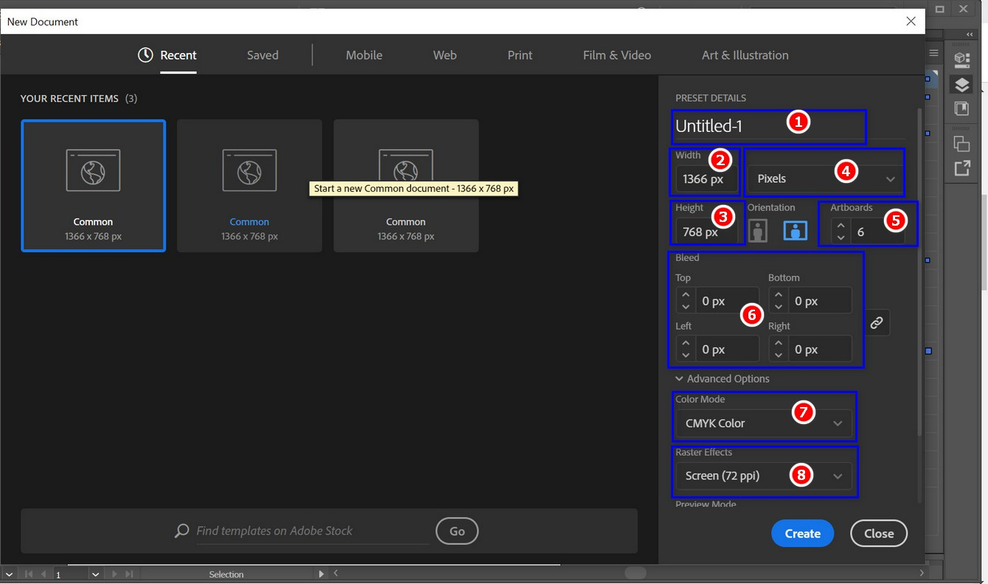
Trong đó:
- Name: Tên File.
- Width: Chiều ngang File.
- Height: Chiều cao File.
- Đơn vị đo: Pixcel, Centimeters, ….
- Artboards: Số trang chúng ta làm việc. Mặc định là 1.
- Bleed (Bao gồm Top, Bottom, Left, Right): Chừa lề của File.
- Color Mode: Chế độ màu của File.
8. Raster Effects: Độ phân giải của File.
5.2. Giao diện và các chức năng cơ bản của phần mềm

Giao diện làm việc trong Illustrator:

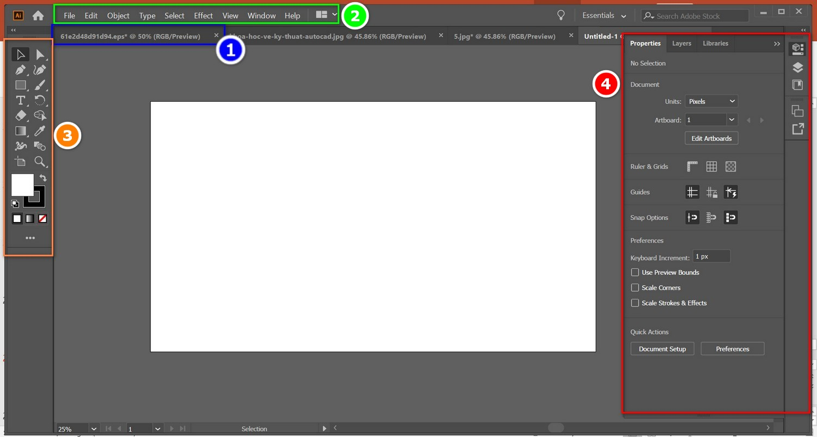
Màn hình làm việc gồm:
1. Thanh tiêu đề: Chứa biểu tượng chương trình, tên tài liệu, tỷ lệ thu phóng, hệ màu, đóng chương trình.
2. Thanh chức năng: Chứa các menu lệnh làm việc của chương trình.
3. Thanh công cụ: Chứa các công cụ làm việc của chương trình, chúng ta có thể click mũi tên để mở rộng chúng.
4. Thanh Panel: Ở thanh này sẽ tương ứng với những menu trong thanh chức năng Window.

Nhóm công cụ vẽ hình khối
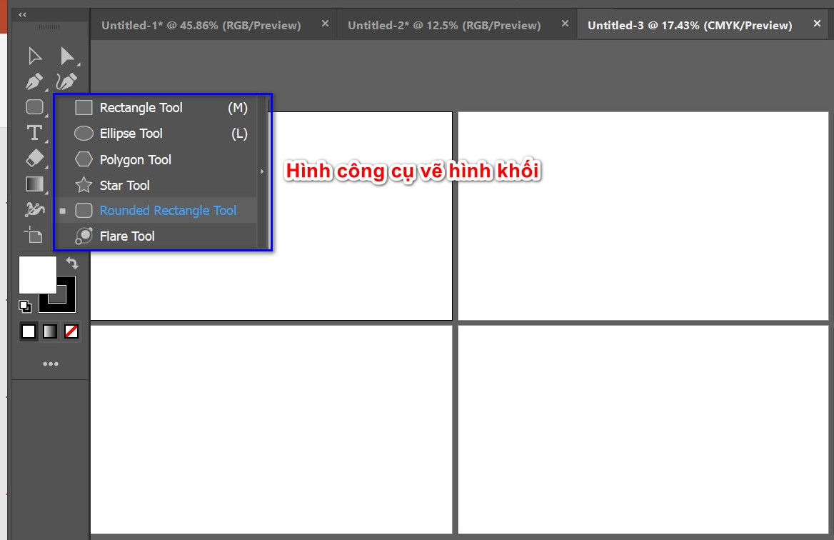
- Rectangle Tool (M): Vẽ hình vuông, chữ nhật, hình trụ.
- Rounded Rectangle Tool: Vẽ hình chữ nhật, hình vuông, hình trụ bo tròn các góc.
- Ellipse Tool: Vẽ hình elip.
- PolygonTool: Vẽ các hình đa giác. Có thể thêm bớt cạnh hình đa giác bằng cách nhấn phím mũi tên lên xuống.
- Star Tool: Vẽ ngôi sao. Có thể thêm bớt cạnh hình đa giác bằng cách nhấn phím mũi tên lên xuống. Nhấn Alt các cạnh sẽ đều hơn.
- Flare Tool: Tạo ánh sáng lóe.
5.3. Thực hành thiết kế:
Bước 1: Sử dụng Rectangle tool: Để sử dụng được công cụ Rectangle tool bạn tìm đến thanh công cụ click chuột Chọn công cụ, hoặc phím tắt là (M) trên bàn phím. Bạn có thể kéo và giữ chuột trái trên màn hình làm việc một cách tự do để tạo ra hình chữ nhật . Vẽ hình vuông thì giữ thêm phím shift.
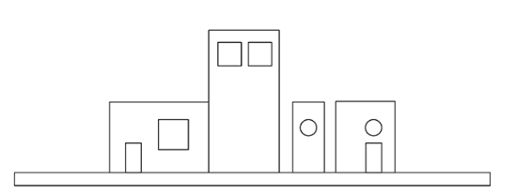
Bước 2: Nhấp và giữ công cụ Rectangle để có công cụ tạo hình hiện lên. Xong chọn Ellipse, kéo hình tròn cho tới khi nhìn thấy hình chữ thập. Đấy là khi bạn đã vẽ được hình tròn hoàn hảo. Hãy thả chuột nếu bạn đã đạt kích thước phù hợp.
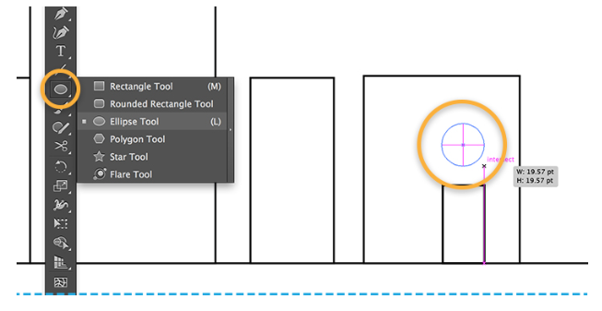
Vẽ thêm các hình tròn ta được hình sau:
Chúng ta sử dụng điểm trung tâm để điều chỉnh vị trí vòng tròn. Và điều chỉnh size với nút ở góc.

Bước 3: Thêm vào các hình tam giác
Bạn cần vẽ mái nhà với hình ảnh dưới.
Nhấp và giữ công cụ Ellipse và chọn công cụ Polygon. Nhấp bất kì ở đâu trên bảng vẽ. Sau đó gõ 3 trên hộp thoại Polygon.
Rồi sử dụng nút điểm trung tâm để điều chỉnh vị trí tam giác. Ta căn chỉnh chúng vừa vặn với tỉ lệ kích thước bức tường bằng cách nhấn Shift và kéo nút ở góc.

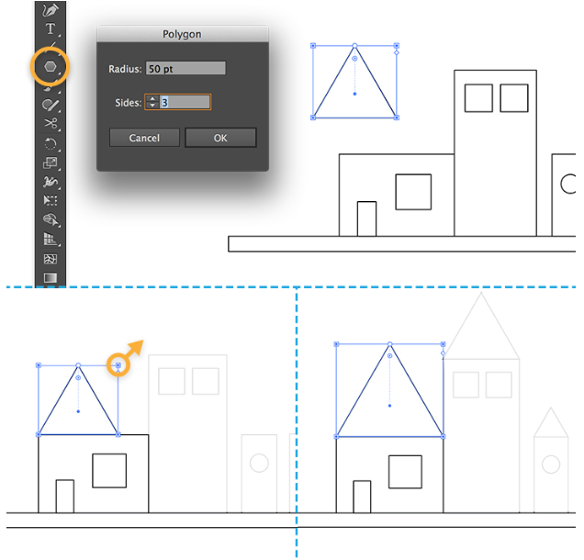
Bạn có thể thay đổi tỉ lệ mái nhà sau khi vẽ.
Sau đó, với công cụ Derect Selection. Nhấp một lần vào góc ở đỉnh tam giác, để chọn mình điểm đó. Nhấn Shift khi bạn kéo lên hay xuống. Bạn có thể kéo tự do và để ý đường thẳng màu đỏ. Nó sẽ giúp bạn căn chỉnh điểm bạn muốn ở tại trung tâm.
Kéo và làm tròn từng nút ở góc để tạo ra mái nhà với nóc hình tròn.

Bước 4. Vẽ hình với đường thẳng
Ta sử dụng đường thẳng để thêm những chi tiết cho cửa sổ.
Rồi chọn công cụ Line Segment. Sau đó, đặt trỏ chuột phía trên trung tâm hình vuông cho đến khi ta nhìn thấy đường giao tuyến màu đỏ.
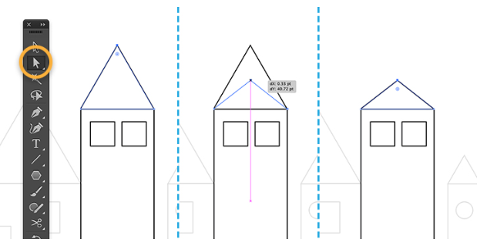
Tiếp tục kéo một phần đường thẳng xuống dưới, rồi thả chuột để hoàn thành việc vẽ đường thẳng.
Tiếp tục tạo ra đường kẻ ngang để hoàn thành cánh cửa sổ.

Bước 5. Sử dụng màu sắc
Nhấn V để truy nhập vào công cụ Selection, rồi nhấp vào nền chữ nhật dài. Ở bảng Control, ta nhấp nút Fill Color, rồi chọn màu từ bảng Swatches. Nhấp vào nút Stroke Color bên cạnh, rồi chọn None để xóa màu viền bên ngoài hình khối.
Để tô màu tất cả tường và mái ta lặp đi lặp lại.
Sau đó, gõ V và nhấn Shift. Nhấp tất cả các phần ở cửa sổ rồi chọn chúng. Cài đặt Fill Color: None để chọn màu trắng hay các màu sắc khác. Có thể thay đổi Stroke Weight nếu bạn muốn.
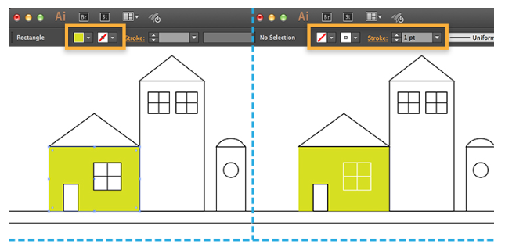

Dễ dàng để sử dụng cho các màu liên quan tới các màu được dùng cho đồ vật. Chọn hình bạn muốn tô màu, rồi chọn công cụ Eyedropper. Nhấp vào vật được chọn tô màu để làm mẫu màu, rồi dùng màu này tô cho vật được chọn.

Bước 6. Kết hợp hình khối
Hãy sử dụng tất cả các kĩ năng bạn học được vừa rồi để vẽ thêm các loại đồ vật. Và thêm các tính năng cho Illustrator.
Thí dụ, sử dụng công cụ Ellipse và Line để dựng hình cho một cái cây. Đơn giản là vẽ ba hình tròn chồng lên nhau để vẽ nên ngọn cây. Rồi vẽ ba đường thẳng để làm thân và cành.

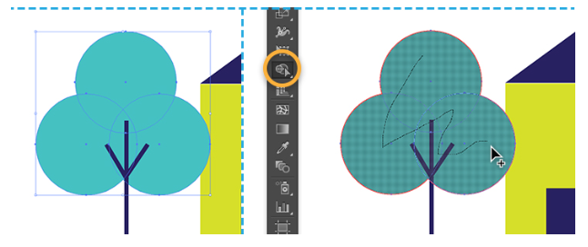
Sử dụng kĩ thuật này để kết hợp dễ dàng cho các hình khối. Ta chọn các hình tròn để xếp chồng lên nhau, rồi chọn công cụ Shape Builder. Bạn vẽ một đường thẳng xuyên qua chúng như hình phía dưới.

Bước 7. Xuất file
Để có thể lưu sản phẩm cho in ấn, ta chọn File -> Save. Rồi chọn Adobe PDF.
Ở menu Adobe PDF Preset, ta chọn High Quality Print hay cài đặt sẵn Press Quality. Dựa trên các gợi ý từ đơn vị cho in ấn.
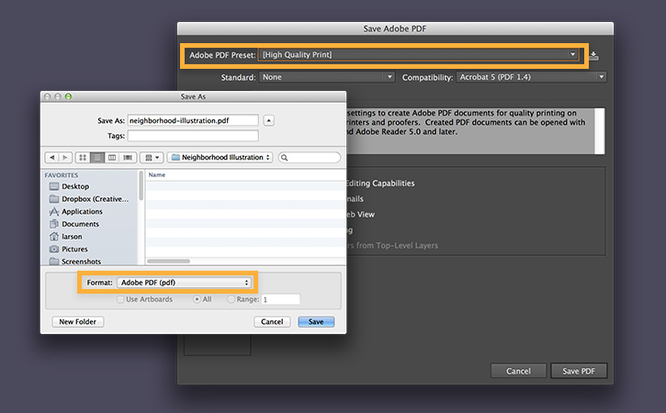
Để có thể lưu sản phẩm cho trình chiếu online, ta chọn File -> Save for Web.
Ở menu kéo Preset Name, rồi chọn JPEG High.
Chọn Check Clip to Board.
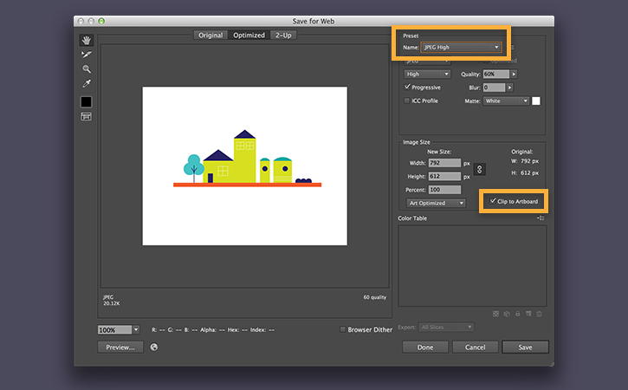
Nhấp Save để xuất sản phẩm của bạn ra trên blog, website hay các phương tiện kĩ thuật số khác.

CÂU HỎI VÀ BÀI TẬP
Câu 1. Vẽ hình bông hoa:

Câu 2. Vẽ hình minh họa.
Gợi ý bài tập:
▪ Tạo một File mới với kích thước 500x500px, 2 Artboard, chế độ màu CMYK.
▪ Sử dụng các công cụ vẽ hình dạng và các lệnh hiệu chỉnh hình dạng để hoàn thành
bài tập.
▪ Lưu ý: nên sử dụng các lệnh hiệu chỉnh để làm quen thao tác, không sử dụng các
phương pháp thủ công.

Yêu cầu về đánh giá kết quả học tập:
Mục tiêu | Nội dung | Điểm
Kiến thức | - Trả lời đầy đủ các câu hỏi  - Kiểm tra chi tiết phần trả lời của một câu hỏi bất kỳ | 4
Kỹ năng | - Làm đầy đủ các bài tập được giao  - Kiểm tra chi tiết 1 bài tập bất kỳ | 5
Thái độ | - Nộp bài tập đúng hạn, vở ghi chép cẩn thận, sạch sẽ; Nghiêm túc thực hiện các công việc được giao | 1
Tổng |  | 10

BÀI 2:
CÀI ĐẶT VÀ SỬ DỤNG PHẦN MỀM CORELDRAW
Mã bài: MĐ 17 – 02.
Giới thiệu:
CorelDraw là một phần mềm đồ họa thông minh dùng để tạo và chỉnh sửa đồ họa vector. Phần mềm này cho phép người dùng tạo ra các hình ảnh bằng cách sử dụng đường line và tô màu lên bằng vector thay vì pixel. Với vector, điều này sẽ giúp cho hình ảnh của bạn khi phóng to hoặc thu nhỏ sẽ không bị vỡ hay mờ đi.
CorelDraw cung cấp cho người dùng nhiều tính năng và công cụ hỗ trợ cho việc thiết kế, in ấn, cắt ghép chỉnh sửa hình ảnh bitmap và vector. Từ đó, giúp cho người dùng tạo ra các thiết kế từ đơn giản đến phức tạp.
Mục tiêu:
- Kiến thức:
+ Trình bày được ý nghĩa và ứng dụng của phần mềm CorelDraw;
- Kĩ năng: Cài đặt và sử dụng các chức năng trong phần mềm CorelDraw trong thiết kế bao bì sản phẩm, vẽ logo; Phát hiện phòng tránh một số lỗi thường gặp;
- Năng lực tự chủ và trách nhiệm: Hình thành tính cẩn thận, chính xác, logic khoa học của người làm kỹ thuật.
Nội dung chính:
1. Giới thiệu về CorelDraw
CorelDRAW là một phần mềm thiết kế đồ họa vector mạnh mẽ, được phát triển bởi Corel Corporation. Đây là một phiên bản được nhiều nhà thiết kế yêu thích nhờ sự ổn định, giao diện thân thiện và bộ tính năng phong phú, đáp ứng đa dạng nhu cầu thiết kế từ cơ bản đến nâng cao.
Với CorelDRAW, bạn có thể tạo ra các ấn phẩm in ấn, thiết kế web, minh họa, logo và nhiều hơn thế nữa.

Các tính năng nổi bật của CorelDRAW:
Giao diện trực quan, dễ sử dụng: CorelDRAW sở hữu giao diện được thiết kế lại, mang đến trải nghiệm làm việc mượt mà và hiệu quả hơn. Các công cụ được sắp xếp hợp lý, giúp bạn dễ dàng tìm kiếm và sử dụng.
Công cụ vẽ và chỉnh sửa vector mạnh mẽ: Với bộ công cụ vẽ và chỉnh sửa vector chuyên nghiệp, CorelDRAW cho phép bạn tạo ra các hình dạng và đường nét chính xác, sắc nét.
Hỗ trợ nhiều định dạng file: CorelDRAW tương thích với hầu hết các định dạng file đồ họa phổ biến, giúp bạn dễ dàng trao đổi dữ liệu với các phần mềm khác.
Hiệu suất ổn định: CorelDRAW hoạt động ổn định trên hầu hết các cấu hình máy tính, đảm bảo trải nghiệm làm việc trơn tru ngay cả khi xử lý các dự án lớn.
Cộng đồng người dùng lớn: CorelDRAW có một cộng đồng người dùng đông đảo, sẵn sàng hỗ trợ và chia sẻ kinh nghiệm. Bạn có thể dễ dàng tìm thấy các hướng dẫn, tài liệu và mẹo sử dụng hữu ích trên mạng.
2. Các yêu cầu kỹ thuật
2.1. Chuẩn bị

Yêu cầu cấu hình máy tính cài đặt CorelDRAW
Cấu hình tối thiểu
- Hệ điều hành: Windows 7/8.1/10 (32-bit hoặc 64-bit) mới nhất.
- Bộ xử lý: Intel Core i3/5/7 hoặc AMD Athlon 64.
- RAM: Tối thiểu 2 GB.
- Ổ cứng: Trống ít nhất 1 GB.
- Card đồ họa: Độ phân giải 1280 x 720, hỗ trợ DirectX 11.
Cấu hình nâng cao:
- Hệ điều hành: Windows 10 (64-bit) với các bản cập nhật mới nhất.
- Bộ xử lý: Intel Core i7 hoặc AMD Ryzen 5 trở lên.
- RAM: Tối thiểu 8 GB RAM, khuyến nghị 16 GB hoặc cao hơn.
- Ổ cứng: SSD với dung lượng trống ít nhất 10 GB, khuyến nghị 50 GB hoặc cao hơn.
- Card đồ họa: Card đồ họa rời với bộ nhớ chuyên dụng tối thiểu 2 GB, hỗ trợ DirectX 12 hoặc Vulkan.
2.2. Phần mềm
Sử dụng đĩa cài đặt CorelDraw bản quyền hoặc truy cập địa chỉ sau để download file cài đặt dùng thử:
https://onedrive.live.com/?redeem=aHR0cHM6Ly8xZHJ2Lm1zL3UvcyFBc2dZemlWQTBMeU5nUWRvV3pFcW9RYlhHN1E2P2U9VHRjU3Bv&cid=8DBCD04025CE18C8&id=8DBCD04025CE18C8%21135&parId=root&o=OneUp
https://onedrive.live.com/?redeem=aHR0cHM6Ly8xZHJ2Lm1zL3UvcyFBc2dZemlWQTBMeU5nUWpxOTJBdm5ONnBKeGl2P2U9VnhuR0lL&cid=8DBCD04025CE18C8&id=8DBCD04025CE18C8%21136&parId=root&o=OneUp
3. Cài đặt phần mềm CorelDraw
3.1. Chuẩn bị
Trước khi tiến hành cài đặt phần mềm. Bạn cần tắt chức năng diệt virus của Window Security và tắt Internet trước khi tiến hành cài đặt.
Trước đó đã có cài đặt phần mềm rồi, thì phải gỡ thật sạch phiên bản đó ra hoặc phải cài win lại mới cài được. Có thể dùng phần mềm Revo Uninstaller Pro để gỡ cài đặt cho thật sạch.
3.2. Các bước cài đặt
Bước 1: Tải về phần mềm theo một trong những link cung cấp phía trên hoặc dùng đĩa bản quyền. Lưu ý, chọn cần chọn đúng bản 32bit hoặc 64bit tương thích với thiết bị.
Bước 2: Giải nén phần mềm bằng cách chọn chuột phải vào file tải về và “Extract to”. Tiếp theo, nháy đúp chuột trái vào file Corel X.exe để khởi động chương trình cài đặt.
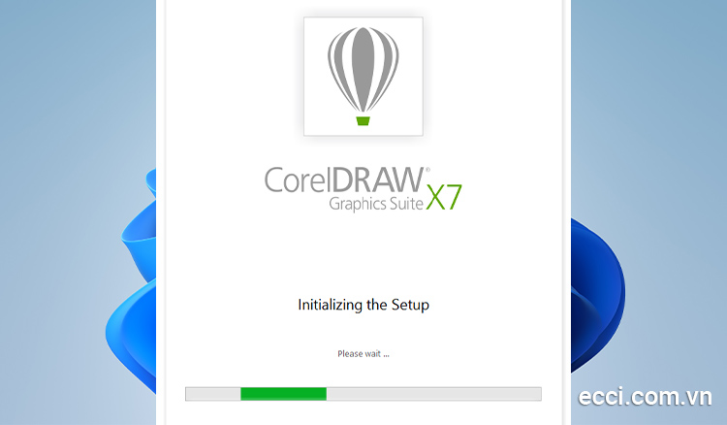
Bước 3: Chọn “I accept terms in license agreement” -> Next
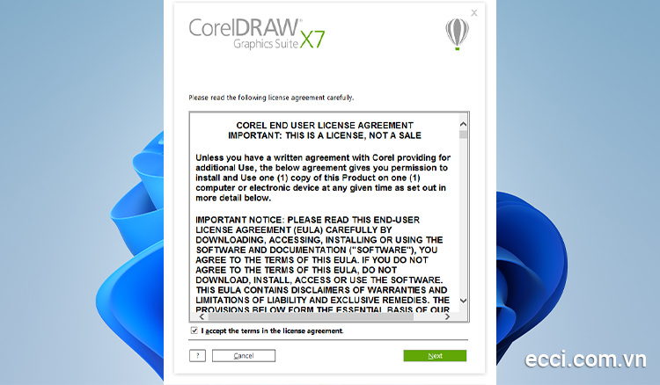
Bước 4: Chọn tích vào ô “I do not have a serial number and want to try product” -> Next
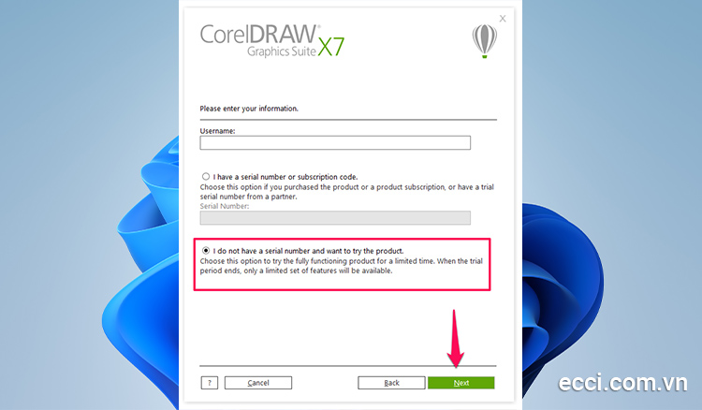
Bước 5: Chọn mục “Custom Installation” nếu chỉ cần sử dụng CorelDRAW, hoặc “Typical Installation” nếu muốn sử dụng trọn bộ Corel.
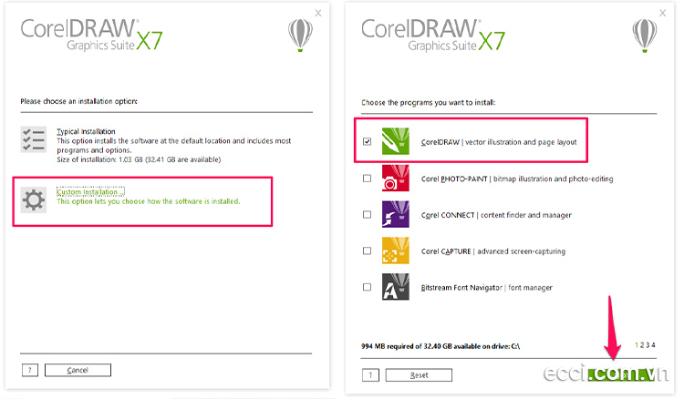
Bước 6: Khi một cửa sổ làm việc mới hiện lên, bạn chọn tick ô “Utilities” và “GPL Ghostscript” -> Next để chuyển đến bước tiếp theo.
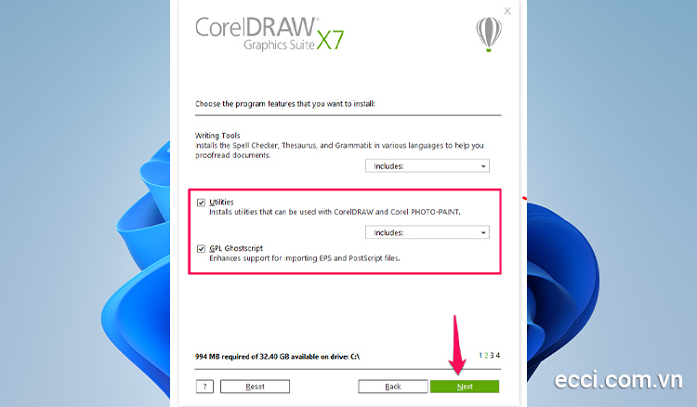
Bước 7: Chọn phần “Install desktop shortcuts” và bấm chọn Next.
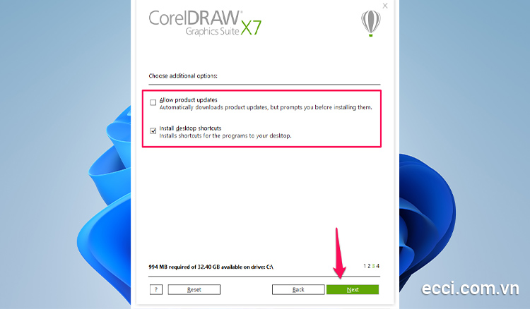
Bước 8: Chọn vị trí bạn muốn cài đặt phần mềm và click Install Now để tiến trình cài đặt tiếp tục thực hiện
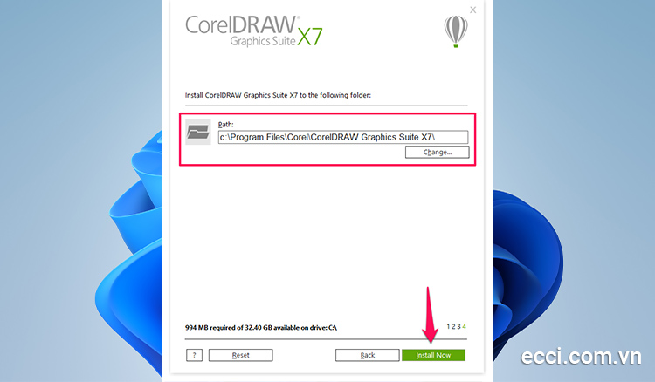
Bước 9: Hoàn tất cài đặt -> Finish
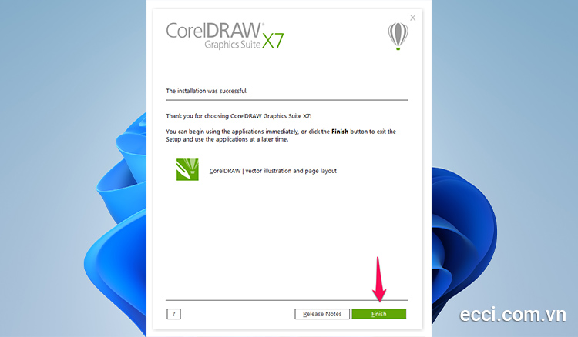

4. Một số lỗi thường gặp, nguyên nhân và biện pháp khắc phục khi cài đặt Lỗi 1: Lỗi thiếu phần mềm hỗ trợ (ví dụ: Microsoft Visual C++):
Biểu hiện:
Khi khởi động CorelDraw X7, bạn có thể nhận được thông báo lỗi "Unable to load VGCore. Error Code 126" hoặc tương tự.
Nguyên nhân:
CorelDraw X7 cần một số phần mềm hỗ trợ, như Microsoft Visual C++, để hoạt động. Nếu các phần mềm này thiếu hoặc không được cài đặt đúng cách, bạn sẽ gặp lỗi.
Cách khắc phục:
Tải và cài đặt các phiên bản Microsoft Visual C++ mới nhất hoặc phiên bản được yêu cầu bởi CorelDraw X7.
Nếu bạn đã có các phiên bản cũ, hãy thử gỡ bỏ chúng trước khi cài đặt phiên bản mới.
Bạn cũng có thể thử sử dụng phiên bản CorelDraw X7 Portable, một phiên bản không cần cài đặt và có thể không yêu cầu các phần mềm hỗ trợ này.
Lỗi 2: Lỗi bản quyền:
Biểu hiện:
CorelDraw X7 có thể yêu cầu đăng nhập tài khoản hoặc bị khóa sau một thời gian sử dụng, đặc biệt là khi bạn sử dụng phiên bản crack.
Nguyên nhân:
CorelDraw X7 có cơ chế kiểm tra bản quyền, và nếu phát hiện phần mềm không phải là bản quyền, nó có thể bị khóa hoặc yêu cầu đăng nhập.
Cách khắc phục:
Sử dụng phiên bản CorelDraw X7 có bản quyền chính hãng.
Nếu bạn sử dụng phiên bản crack, hãy thử chỉnh sửa file hosts để ngăn CorelDraw kết nối đến máy chủ của nhà sản xuất và phát hiện ra phần mềm lậu.
Lỗi 3: Lỗi khi lưu file:
Biểu hiện: CorelDraw X7 không thể lưu file, hoặc file bị lỗi sau khi lưu.
Nguyên nhân: Có thể do lỗi phần mềm, lỗi hệ thống, hoặc do file bị hỏng.
Cách khắc phục:
Kiểm tra xem bạn có đủ quyền truy cập vào thư mục lưu file hay không.
Thử lưu file vào một thư mục khác.
Nếu file bị lỗi, bạn có thể thử khôi phục file từ bản sao lưu hoặc sử dụng các phần mềm phục hồi file.
5. Sử dụng phầm mềm
5.1. Khởi động
Tạo File:
Chọn File > New
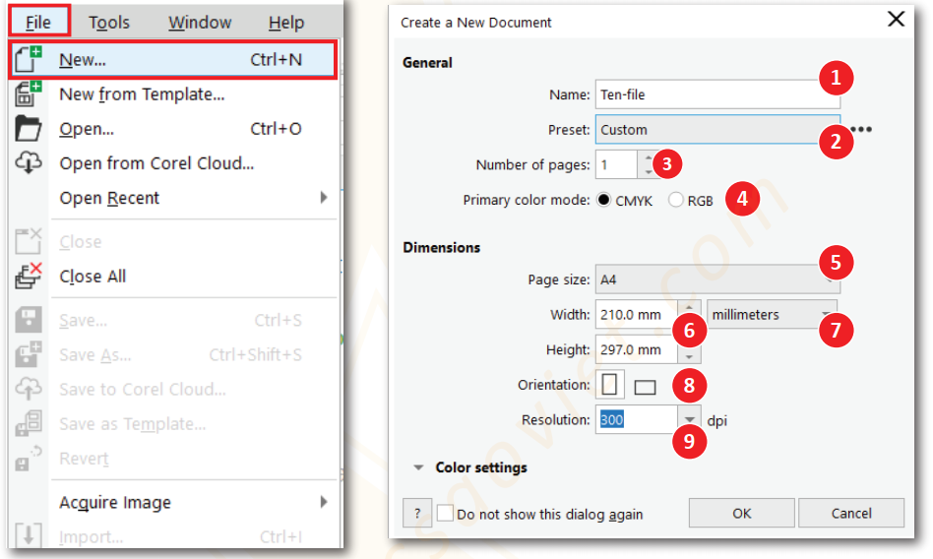
1. Nhập tên cho File thiết kế mới
2. Preset: Tùy chỉnh chế độ màu cho file thiết kế
3. Number of pages: Số trang thiết kế
4. Color mode: Chế độ màu thiết kế
5. Page Size: Kích thước có sẵn của file thiết kế mới
6. Width - Height: Chiều ngang - Chiều cao của file
7. Đơn vị: Đơn vị tính của file thiết kế
8. Orientation: Hướng của trang giấy dọc / ngang
9. Resolution: Chọn độ phân giải cho các hiệu ứng raster
5.2. Giao diện và các chức năng cơ bản của phần mềm
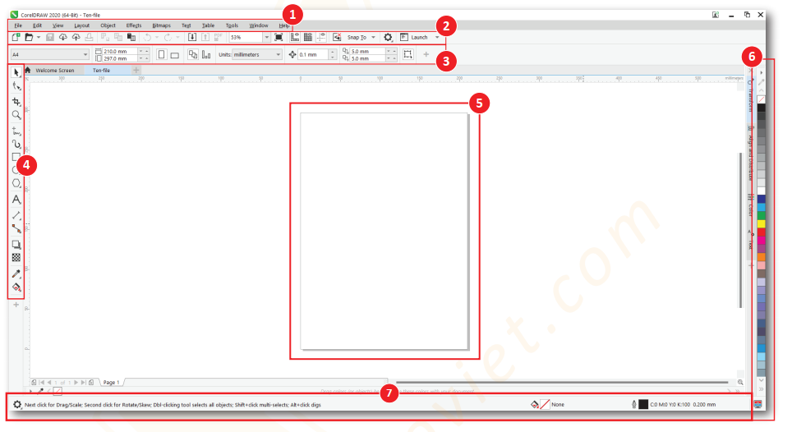

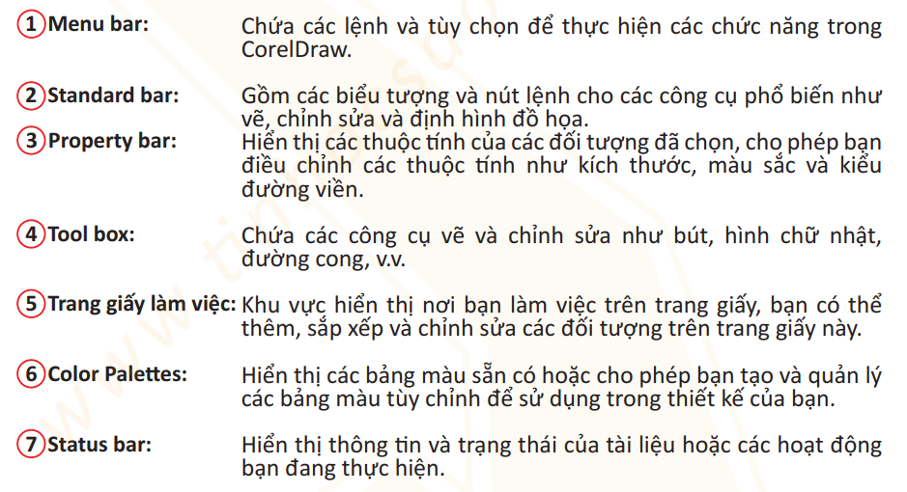
Thiết lập trang giấy làm việc:
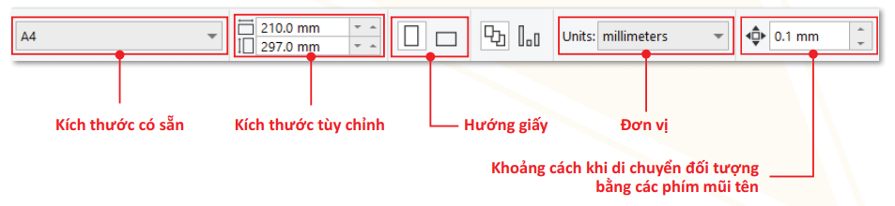
5.3. Thực hành thiết kế
Vẽ hiệu ứng hình khối
Mở file mới: Dùng công cụ Ellispe Tool để vẽ 1 hình tròn và dùng công cụ Rectangle Tool để vẽ 1 hình chữ nhật, đặt tâm của hình chữ nhật trùng với tâm hình tròn rồi coppy xoay thêm 3 hình chữ nhật nữa, mỗi hình cách nhau 45 độ tính từ tâm

Hàn các hình chữ nhật và hình tròn vào với nhau

Vẽ 1 đường tròn nhỏ đồng tâm với đường tròn to rồi đục thủng (Arrage>Combine)

Coppy thêm 1 hình nữa và đặt cạnh nhau

Nhóm 2 hình vào thành 1 rồi vào Effects>Add Perspective để tạo hiệu ứng không gian

Coppy ra 2 hình nữa và đặt chúng so le nhau, vào Effects>Blend để tạo hình nổi

Đặt hình còn lại lên trên cùng
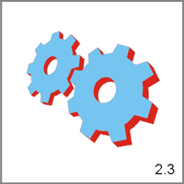
Bỏ màu, vẽ thêm các đường viền để tạo hình khối
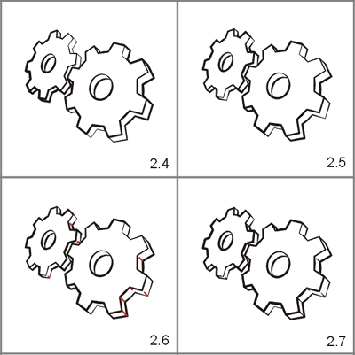
Vẽ thêm hình tròn, vào Fill Tool>Fountain Fill chọn kiểu tô Radial để tô màu cho hình tròn, đặt hình tròn xuống dưới, hoàn thành.
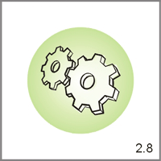
CÂU HỎI VÀ BÀI TẬP
Bài 1. Vẽ chữ tỏa sáng:

Bài 2. Tạo chữ nghệ thuật:

Bài 2. Vẽ nhà cao tầng:
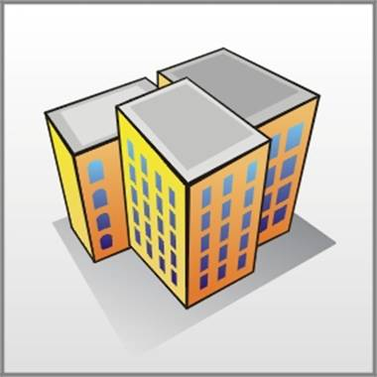
Yêu cầu về đánh giá kết quả học tập:
Mục tiêu | Nội dung | Điểm
Kiến thức | Trả lời đầy đủ các câu hỏi  Kiểm tra chi tiết phần trả lời của một câu hỏi bất kỳ | 4
Kỹ năng | Làm đầy đủ các bài tập được giao  Kiểm tra chi tiết 1 bài tập bất kỳ | 5
Thái độ | Nộp bài tập đúng hạn, vở ghi chép cẩn thận, sạch sẽ; Nghiêm túc thực hiện các công việc được giao | 1
Tổng |  | 10
BÀI 3: CÀI ĐẶT VÀ SỬ DỤNG

PHẦN MỀM LẬP BẢN ĐỒ TƯ DUY MINDMANAGER
Mã bài: MĐ 17 – 03.
Giới thiệu:
Mindjet MindManager là phần mềm lập bản đồ tư duy chuyên nghiệp, giúp trực quan hóa thông tin, ý tưởng và dự án dưới dạng sơ đồ để cải thiện năng suất và quản lý công việc hiệu quả. Học sinh cần biết cài đặt và sử dụng vẽ một số sơ đồ tư duy cơ bản.

Mục tiêu:
- Kiến thức:
+ Trình bày được ứng dụng, ý nghĩa của phần mềm Mind Manager;
- Kĩ năng: Thực hiện cài đặt, sử dụng phần mềm Mind Manager, nâng cấp sản phẩm khi có yêu cầu;
- Năng lực tự chủ và trách nhiệm: Rèn luyện tính cẩn thận, tỉ mỉ, chính xác, đảm bảo an toàn cho người và thiết bị trong quá trình luyện tập.
Nội dung chính:

1. Giới thiệu về Mindjet Mind Manager
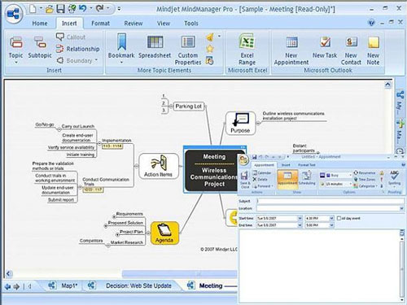
Hình 3.1. Giới thiệu về Mindjet Mind Manager
Mindjet MindManager Pro là một phần mềm dành cho doanh nghiệp hoặc giáo dục để hoạch định ý tưởng và giúp sắp xếp các công việc một cách thông minh theo phương pháp Mind Map vẽ bản đồ tư duy, mẫu sơ đồ...
Với giao diện đẹp mắt, thân thiện truy cập nhanh chóng bằng các phím chức năng, MindManager Pro giúp cho người dùng giải quyết các vấn đề phức tạp và cải thiện hơn năng suất. Dễ dàng sử dụng các mẫu sơ đồ, chế độ xem nhiều sơ đồ, các cảnh báo dự án và công cụ lọc giúp nâng cao các chiến lược, dự án và kế hoặc quản lý tiến trình. Phát triển nhanh dự án và tối đa hóa năng suất công việc, MindManager maps có thể kết nối với nhiều nguồn dữ liệu, trong đó bao gồm các ứng dụng sản xuất và giải pháp kinh doanh như Microsoft Office (Excel, Word, PowerPoint).
Sử dụng Mindjet Manager giúp cho các thành viên hiểu được nội dung bài học một cách rõ ràng và hệ thống. Việc ghi nhớ cũng như vận dụng cũng sẽ tốt hơn. Mindjet Manager cung cấp cho ta cái nhìn chi tiết và cụ thể.
Chỉ cần nhìn vào sơ đồ tư duy, bất kỳ thành viên nào của đội cũng có thể thuyết trình được nội dung bài học.
Mọi người còn có thể:
Tạo cho bản thân thái độ và cảm giác tốt về việc học của mình
Rèn luyện tư duy thông qua thu-nhận và tổng hợp kiến thức
Rèn luyện tư duy thông qua mở rộng suy nghĩ về kiến thức
Rèn luyện tư duy thông qua sử dụng kiến thức có hiệu quả
Rèn luyện phẩm chất của tư duy (thông qua thói quen tư duy) tự giao nhiệm vụ cho chính bản thân làm bài
Trong bài này xin giới thiệu phần mềm mindjet mind manager 2012.

2. Các yêu cầu kỹ thuật

2.1. Chuẩn bị
- File hướng dẫn sử dụng Mindjet MindManager 2012; http://123link.press/xoxY3gVb
- Yêu cầu hệ thống hỗ trợ hệ điều hành:
Microsoft ® của Windows ® 7 32-bit và 64-bit (bao gồm Service Pack 1 phát hành trong tháng hai, 2011) Microsoft Windows Vista ® SP2 32-bit của Microsoft Windows XP SP3 32-bit, Microsoft Windows Server 2008 R2 64-bit và sau đó là Microsoft Windows Server ® 2003 32-bit
IBM hoặc tương thích với Pentium ® xử lý (1 GHz hoặc cao hơn)
1GB RAM hoặc cao hơn; 300 MB không gian đĩa; SVGA (1024 x 768/16-bit màu hoặc cao hơn); Microsoft. NET 3.5 hoặc cao hơn

Yêu cầu bổ sung để sử dụng một số tính năng:
Microsoft Office Professional 2003, 2007, hoặc 2010 * Microsoft Project ® 2003, 2007, hoặc 2010 * Microsoft Internet Explorer ® 7.0 hoặc cao hơn
Mozilla ® Firefox ® 3,5 hoặc lớn hơn
Google Chrome ™ 8,0 hoặc lớn hơn
Adobe ® Acrobat ® 9.0 hoặc cao hơn
Adobe Flash ® Player 10 hoặc cao hơn
Kết nối Internet

2.2. Phần mềm
Sử dụng file cài đã có trong máy, trong đĩa CD hoặc đĩa DVD
Tải về máy gói cài phần mềm Microsoft Project: Thực hiện tải về từ các trang Web sau: http://123link.press/keiV còn Windows 7 và Vista thì không cần.
http://123link.press/keiV
Download file cài đặt http://123link.press/ifk1F2cK
Download crack: http://123link.press/tUiLw8N

3. Cài đặt phần mềm Mindjet Mind Manager

3.1. Chuẩn bị
Chuẩn bị gói cài đặt phần mềm Mindjet Mind manager 2012.
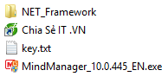

3.2. Các bước cài đặt

Chạy file MindManger.exe để cài đặt, sẽ xuất hiện
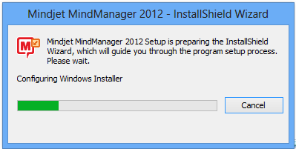
Hình 3.2. Hộp thoại chờ đợi giải nén để cài đặt phần mềm
Quá trình này sẽ giải nén ra để cài đặt.
Bước 1: Sau khi, giải nén xong nháy đúp file MindManager.exe nhấn Next để lựa chọn các bước tiếp theo, và check vào ô đồng ý (I agree to the term in the agreement)
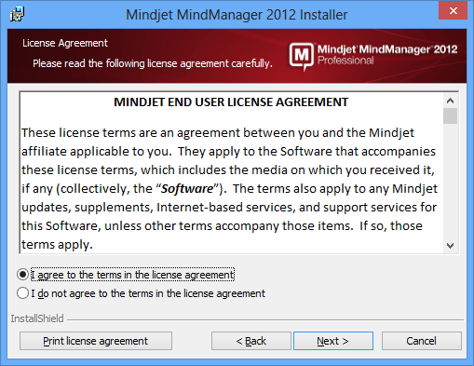
Hình 3.3. Hộp thoại lựa chọn "I agree to the tém in the licese agreement" là đồng ý cài đặt phần mềm
Bước 2: Sau đó chọn Next và điền các thông tin về người sử dụng và tổ chức
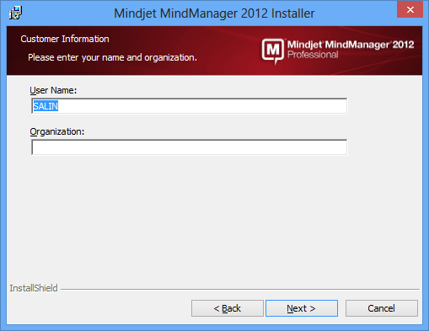
Hình 3.4. "User Name": Nhập tên; "Organization": Tổ chức sử dụng
Bước 3: Tiếp tục chọn Next và lựa chọn cách cài đặt
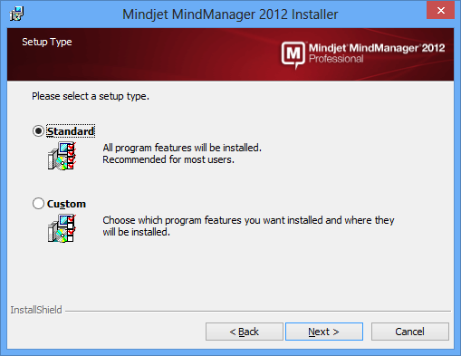
Hình 3.5. Hộp thoại xác nhận chế độ cài đặt; lựa chọn nút Next
Chọn Standard hay Custom thì phù thuộc vào ứng dụng của người dùng sử dụng.
Nếu chọn Standard thì cách này sẽ cài đặt tất cả các tính năng lên phần cứng.
Nếu chọn Custom thì người dùng có thể lướt bỏ một số tính năng không cần thiết.
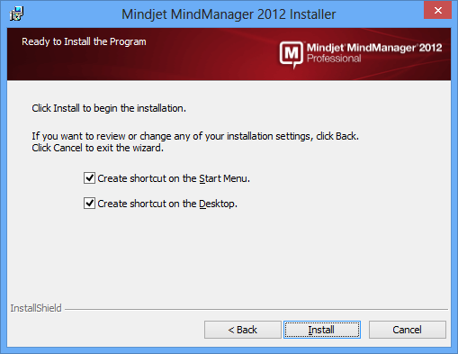
Hình 3.6. Chọn Install
Lựa chọn Install để cài đặt.
Chú ý: Tới thư mục cài đặt.
Đợi vài phút, thì nhấn Finish để quá trình cài đặt kết thúc.

4. Một số lỗi thường gặp, nguyên nhân và biện pháp khắc phục khi cài đặt
Lỗi 1: Máy không có chương trình .NetFrame ( Đối với phiên bản này phải là .NetFrame3.5, những phiên bản thấp hơn có thể là .Net Frame 2.0)
Lỗi 2: Máy không cài được .Net Frame 3.5
Lỗi này do hệ thống thiếu tiện ích của Windows chính là Windows installer, dẫn tới không cài được .Net Frame.
Lỗi 3: Do hệ điều hành không đảm bảo cho phần mềm
Ví dụ: Trong yêu cầu phần cứng kỹ thuật: Đòi hỏi phiên bản của hệ đièu hành Window Xp phải là Sp3, nhưng nếu cài đặt trên Sp 1 có thể xảy ra lỗi.

CÂU HỎI VÀ BÀI TẬP
Câu 1: Tải và cài đặt phần mềm Mindjet MindManager bản mới nhất và tự nhận xét?
(1) Chuẩn bị
Chuẩn bị Các gói cài đặt của phần mềm Mindjet MindManager.
(2) Thực hiện quy trình cài đặt
Xem và thực hiên các bước cài đặt
Câu 2: Trình bày ý nghĩa của phần mềm tạo bản đồ tư duy?
Câu 3. Thực hành: Tạo bản đồ tư duy sau:
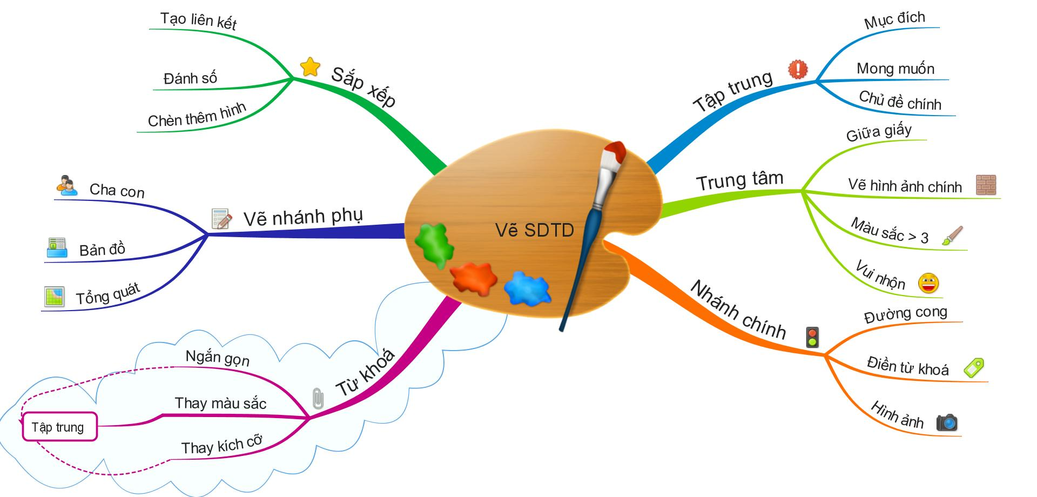

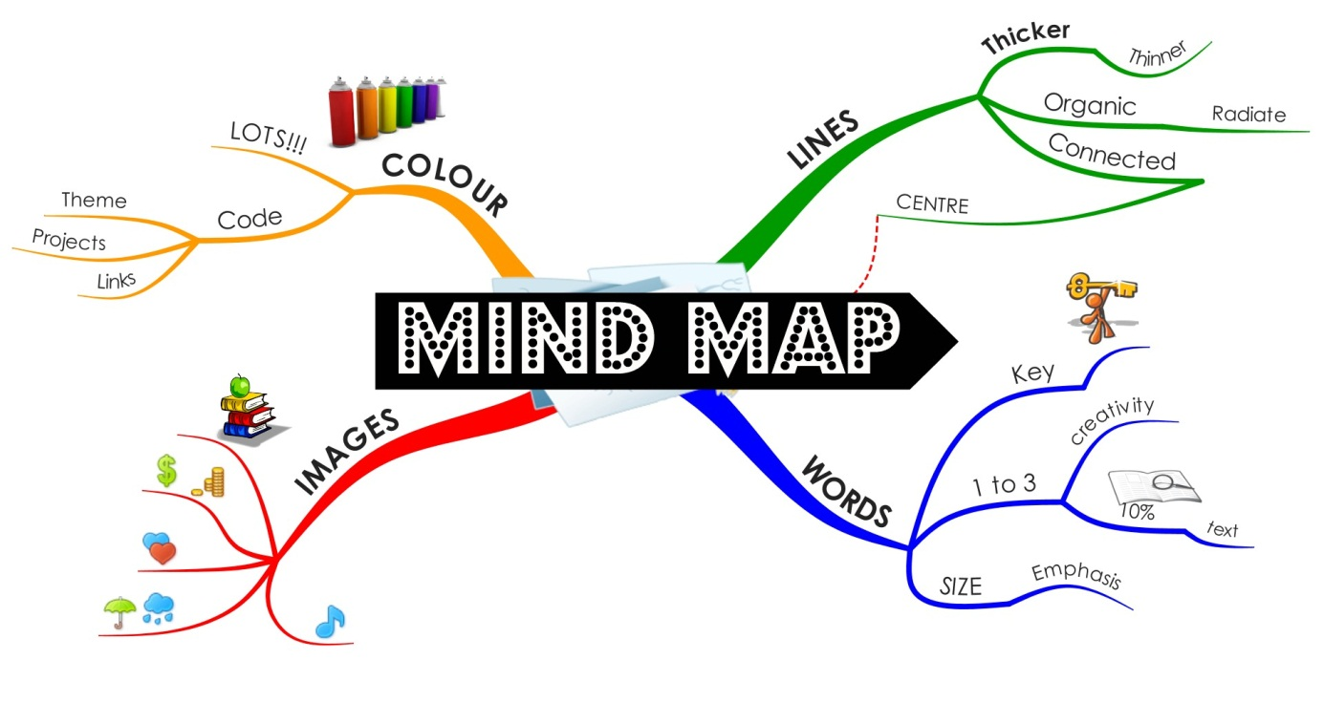
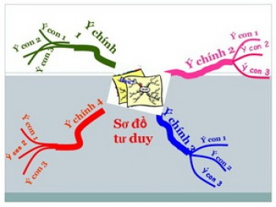

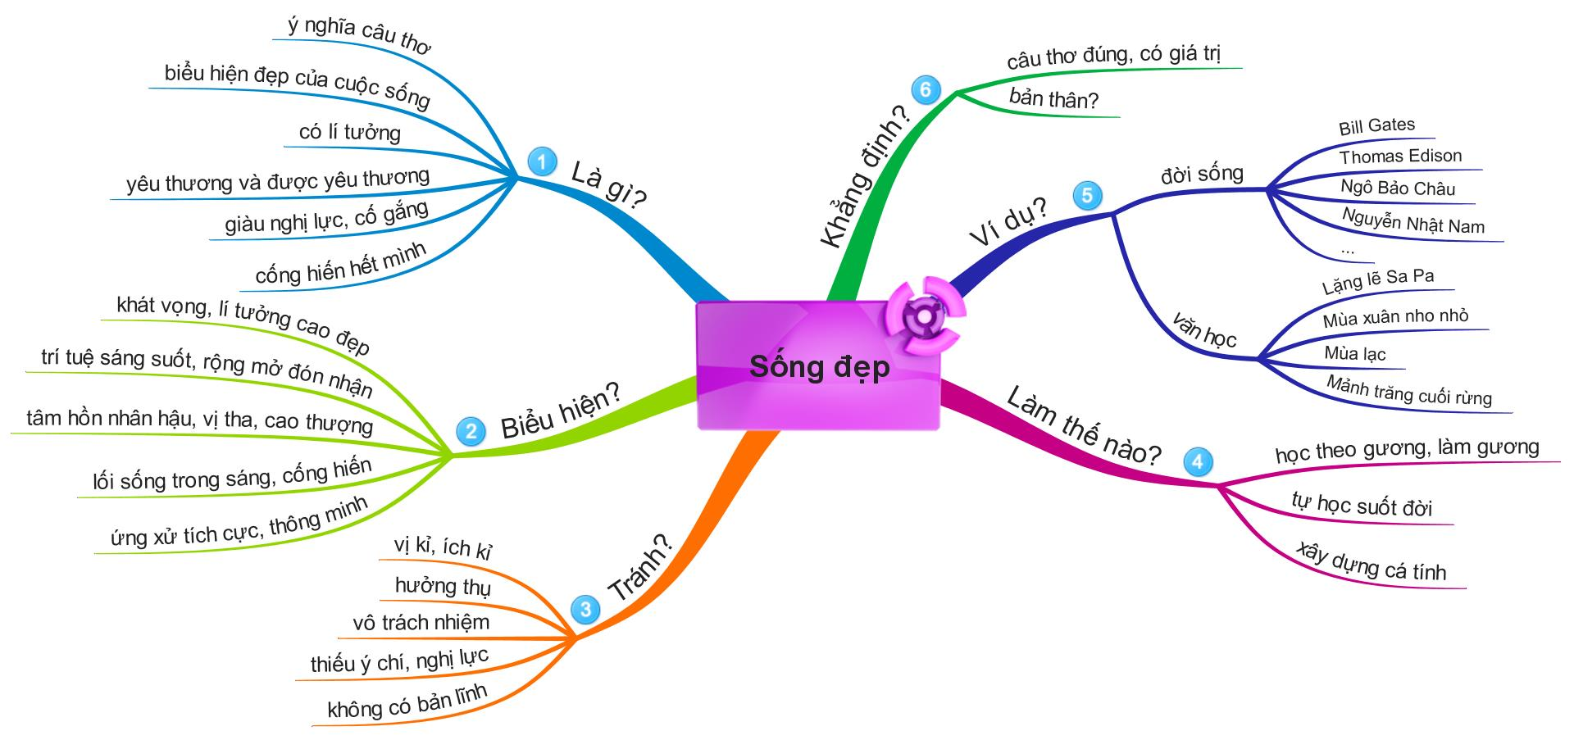
Yêu cầu về đánh giá kết quả học tập:
Mục tiêu | Nội dung | Điểm
Kiến thức | Trả lời đầy đủ các câu hỏi  Kiểm tra chi tiết phần trả lời của một câu hỏi bất kỳ | 4
Kỹ năng | Làm đầy đủ các bài tập được giao  Kiểm tra chi tiết 1 bài tập bất kỳ | 5
Thái độ | Nộp bài tập đúng hạn, vở ghi chép cẩn thận, sạch sẽ; Nghiêm túc thực hiện các công việc được giao | 1
Tổng |  | 10

BÀI 4: CÀI ĐẶT VÀ SỬ DỤNG PHẦN MỀM PROSHOW PRODUCER
Mã bài: MĐ 17 – 04.
Giới thiệu:
ProShow Producer là phần mềm làm video, dựng hình ảnh hiện đang được ứng dụng rộng rãi trong các studio, ảnh viện áo cưới, ... nhờ tính năng đơn giản nhưng mang lại hiệu quả cao.

Mục tiêu:
- Kiến thức:
+ Trình bày được công dụng của phần mềm Proshow Producer;
- Kĩ năng: Cài đặt và sử dụng được phần mềm Proshow Producer trong các phần mềm ứng dụng;
- Năng lực tự chủ và trách nhiệm: Hình thành tính cẩn thận, chính xác, logic khoa học của người làm kỹ thuật.
Nội dung chính:

1. Công dụng
Là một phần mềm làm video sở hữu rất nhiều chức năng cao cấp nên việc sử dụng Proshow Producer với người dùng mới là khá bỡ ngỡ.
Producer là phần mềm làm video tốt nhất hiện nay. Mới đây phiên bản Proshow Producer 9.0 đã chính thức ra mắt người dùng. Proshow Produccer 9.0 đã tiếp nối những tính năng từ Proshow Producer 8 đồng thời cải tiến cũng như tăng tính ổn định của phần mềm. Với ProShow Producer 9 sẽ giúp bạn giải quyết mọi vấn đề của bạn như ghép hình ảnh, tạo video, tạo hiệu ứng video một cách dễ dàng và không yêu cầu bạn có kỹ năng về IT hoặc kỹ thuật đồ họa cao siêu.

2. Cài đặt phần mềm Proshow Producer

2.1. Yêu cầu kỹ thuật
* Cấu hình tối thiểu cài đặt và sử dụng phần mềm
Hệ điều hành: Windows XP, Windows Vista, Windows 7, Windows 8/8.1, Win 10 (32-bit & 64-bit) ( Windows RT không được hỗ trợ)
CPU: 1.2GHz+ hoặc tốt hơn
RAM tối thiểu: 2 GB (nên nâng cấp RAM để tăng hiệu năng sử dụng)
Ổ đĩa cài đặt trống: 250 MB
Card đồ họa tối thiểu: Accelerated 3D graphics - 64MB RAM hoặc lớn hơn
Độ phân giải tối thiểu: 1024 x 768
Ổ đĩa DVD+R/RW/-R/RW: Sử dụng đọc/ghi đĩa CD-DVD dễ dàng.
DirectX 9.0 hoặc cao hơn
Tính năng tổng quan
Dễ dàng thêm Photos & Videos bằng cách kéo thả cực kỳ đơn giản.
Tạo videos bằng những tấm ảnh với vài hàng ngàn hiệu ứng đẹp mắt có thể tùy biến thêm.
Tạo và chỉnh sửa những hiệu ứng đơn giản
Hỗ trợ xuất file định dạng HD và Full HD
Các tính năng chính hàng chục chuyển cảnh và hiệu ưng tuyệt đẹp
Xuất Sildeshow của bạn với độ nét cao
Keyframe hình ảnh động và FX
Tạo hiệu ứng tùy chỉnh của riêng bạn
Tùy chỉnh mọi khía cạnh của tiêu đề
Thêm tiêu đề và phụ đề vào chương trình của bạn
Tất cả các công cụ chỉnh sửa video cơ bản và tùy chọn
Tạo hình ảnh động tuyệt vời với dễ dàng
Xác định độ mờ cho bất kỳ lớp trên một slide
Thêm chiều sâu cho sáng tác của bạn bằng cách điều chỉnh màu sắc và độ mờ đục của bóng đổ lên bất kỳ lớp nào trong file trình chiếu
Cắt và xoay ảnh và video của bạn với độ chính xác
Sử dụng các công cụ loại bỏ mắt đỏ để chỉnh sửa hình ảnh trong trình diễn của bạn trong vài giây
Thư viện nhạc và các công cụ chỉnh sửa chuyên nghiệp
Hỗ trợ hơn 40 định dạng đầu ra phổ biến
Tích hợp điều khiển âm thanh, và nhiều hơn nữa
Bảo vệ các đĩa của bạn bằng mật khẩu
Thêm một đóng dấu tùy chỉnh cho video của bạn
Tạo chương trình ngay lập tức với thuật sĩ
Thiết lập số lần cho các slide và các hiệu ứng.

2.2. Thực hiện cài đặt
Bước 1: Nháy đúp chuột file cài .exe (trong nguồn cài đặt)
Tiến hành cài đặt:
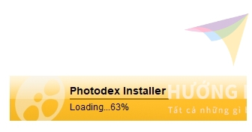
Hình 5.1. Chạy cài đặt
Bước 2: Chương trình sẽ bắt đầu load và bắt đầu cài đặt, nháy nút Next
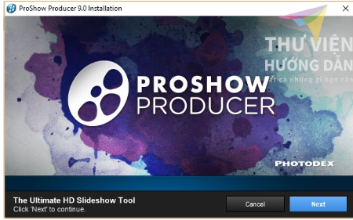
Hình 5.2. Chọn Next
Tiếp tục nháy nút Next
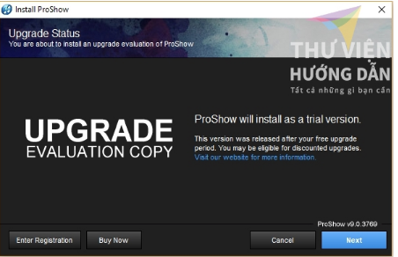
Hình 5.3. Chọn Next

Nháy vào nút I Agree
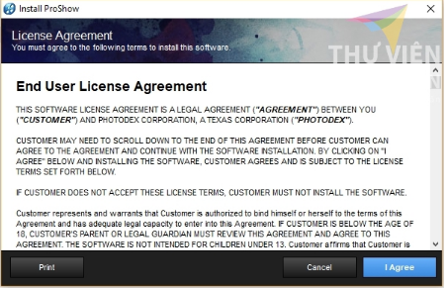
Hình 5.4. Chọn I Agree
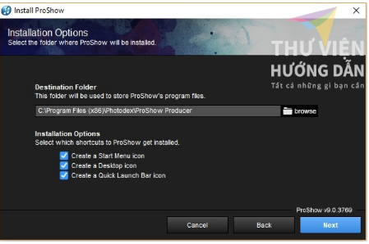
Hình 5.5. Chọn Next
Tiếp tục chọn Next
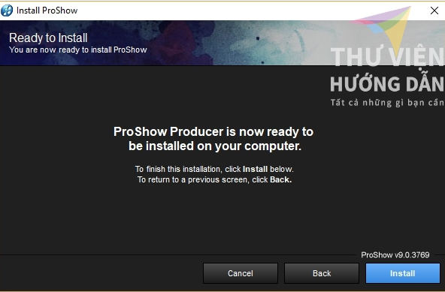
Hình 5.6. Chọn Install
Cuối cùng nháy nút Install
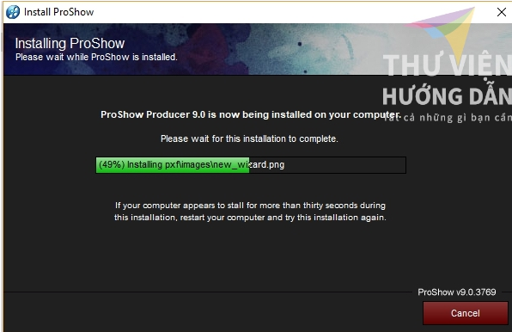
Hình 5.7. Đang chạy cài đặt
Bước 3: Chờ phần mềm hoàn tất cài đặt\ chọn nút Finish
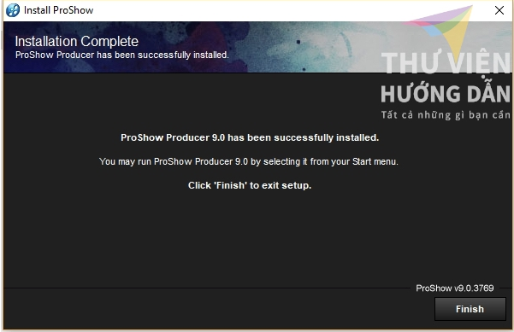
Hình 5.8. Chọn Finish
Tiến hành cài đặt lại máy tính: chọn Yes
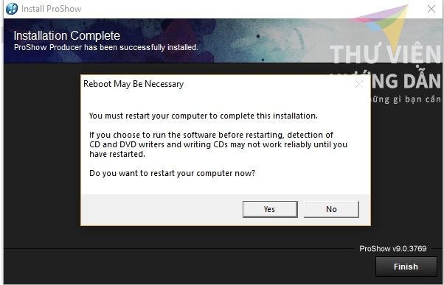
Hình 5.9. Chọn Yes/No

2.3. Một số lỗi thường gặp và biện pháp phòng tránh
(1) Lỗi chữ vàng trên ProShow Producer

Hình 5.10. Khởi động chương trình
Đây là lỗi thường thấy ở những người mới sử dụng ứng dụng này, và không để ý phiên bản. Biểu hiện cụ thể là sau khi xuất file, trên màn hình hiển thị sẽ có một dòng chữ màu vàng made as an evaluation of proshow producer xuất hiện ở chính giữa, khiến mất thẩm mỹ và vô cùng khó chịu.
* Cách khắc phục:
Do đây là lỗi chỉ xảy ra khi người dùng sử dụng ProShow Producer phiên bản không chính thức, nên cách duy nhất là kiếm bản full, sau đó kích hoạt và điền đầy đủ thông tin là xong.
(2) Lỗi illegally của ProShow Producer

Hình 5.11. Lỗi
Khi các bạn xuất file video ra, đồng thời hiện một thông báo màu đỏ ILLEGALLY trên màn hình
Chỉ cần truy cập vào file cài đặt của ProShow Producer và xóa các file proshow.cfg và proshow.phd
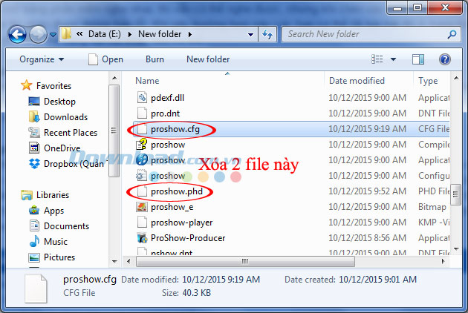
Hình 5.12. Vị trí cài đặt file sẽ khác nhau tùy theo người sử dụng
Thông thường, vị trí cài đặt mặc định của ứng dụng này trong máy tính là:
C:\Program Files (x86)\Photodex\ProShow Producer
Hoặc C:\Program Files\Photodex\ProShow Producer

3. Sử dụng phần mềm Proshow Producer

3.1. Khởi động
Vào Start chọn Proshow Producer hoặc nháy đúp chuột trên màn hình nền.

3.2. Giao diện và các chức năng cơ bản của phần mềm
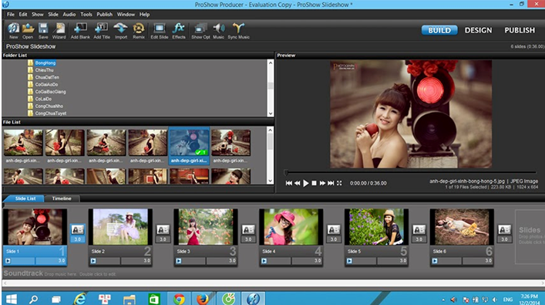
Hình 5.13. Giao diện chính

3.3. Cách đưa hình ảnh vào Proshow Producer
Sau khi khởi động phần mềm để chèn ảnh vào bạn nhìn sang cột trái, tìm đến thư mục chứa ảnh trong máy tính của bạn ở mục Foder List, khi đó các ảnh thumb sẽ hiển thị ở mục File List ngay bên dưới, bạn chọn ảnh bằng cách click chuột phải lên ảnh và bấm Add to Show như hình dưới (hoặc cũng có thể click đúp chuột vào ảnh muốn chọn)
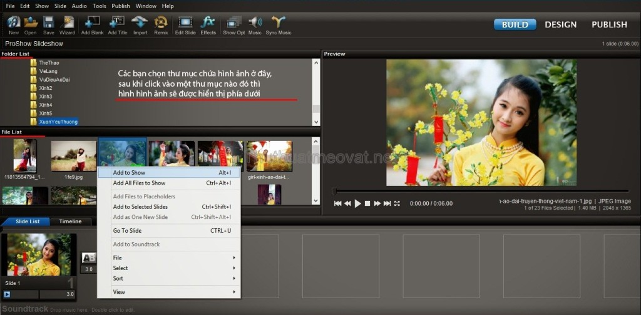
Hình 5.14. Cách đưa hình ảnh vào Proshow Producer
* Lưu ý: Khi chọn ảnh nên kiểm tra lại tên ảnh hay thư mục chứa ảnh phải là tiếng Việt không dấu, bởi hiện phần mềm chưa hỗ trợ tiếng Việt nên bạn đặt tên file hay folder như vậy sẽ xảy ra lỗi hoặc ảnh sẽ không được hiển thị.
Cách đưa video vào phần mềm cũng tương tự như cách đưa ảnh ở trên.
Tên file phải đúng bản chất định dạng của file, file ảnh định dạng là .jpg hoặc định dạng .png.

3.4. Cách thêm Style cho hình ảnh
Việc thêm style cho hình ảnh sẽ giúp video có nhiều hiệu ứng và chuyên nghiệp hơn rất nhiều, và để thêm style cho hình ảnh nào đó bạn chỉ cần nháy đúp chuột trái vào hình ảnh ở mục Slide list, xuất hiện bảng Slide Options, bạn chọn Slide style và nhìn xuống bên dưới sẽ hiển thị cho chúng ta các dạng style mặc định của proshow producer, bạn chọn style phù hợp rồi nhấn Apply Style sẽ có một bảng Apply Slide style bạn nhấn OK.
Ngoài ra, trên phần mềm proshow producer sẽ cung cấp cho chúng ta các style mặc định, tuy nhiên hạn chế cả về số lượng và chất lượng. Vì vậy để đa dạng hơn về số lượng style và nhiều hiệu ứng đẹp hơn thì chúng ta cần thêm các style mới vào phần mềm.
Để thêm style mới vào phần mềm proshow producer:
+ Nháy chọn Manage một bảng Effects hiện ra chọn Add
+ Tìm đến thư mục chứa style để thêm style mới vào proshow producer.

3.5. Hướng dẫn cách viết chữ (Chú thích) trên Proshow Producer
Thực hiện ghi chú vào ảnh, Proshow Producer hỗ trợ bạn chèn chữ vào ảnh bằng cách:
- Nháy đúp chuột vào ảnh cần chèn chữ rồi ở mục captions
- Nháy vào dấu +
- Nhập chữ muốn viết tại box select caption text. (chọn font chữ, màu chữ, cỡ chữ… cho phù hợp).
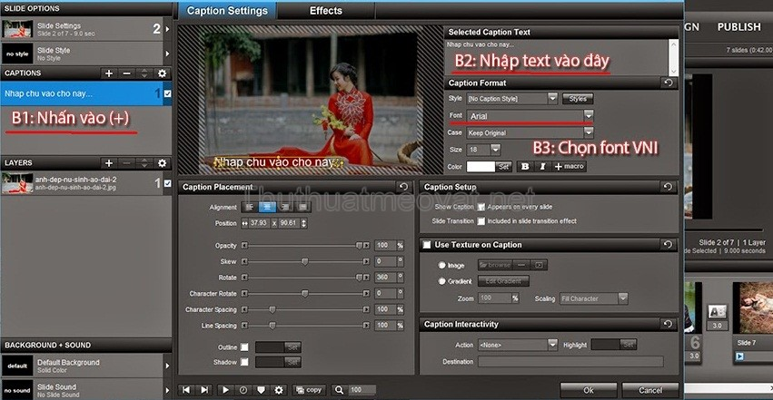
Hình 5.15. Hướng dẫn cách viết chữ trên Proshow producer

3.6. Cách viết chữ tiếng việt không bị lỗi font trên Proshow Producer
Nếu không gõ được tiếng Việt thì kiểm tra lại các điều kiện dưới đây:
- Thiết lập Unikey tương ứng với font chữ
- Bật Font chữ tương ứng
- Thực hiện nhập.

3.7. Cách chèn nhạc vào Proshow Producer
- Nháy đúp chuột vào hình ảnh rồi chọn Slide Sound ở phần Background \ Sound.
- Tìm đến thư mục chứa file nhạc rồi chọn Open để thêm nhạc
Lưu ý: tên file nhạc cũng không được để tiếng việt có dấu.
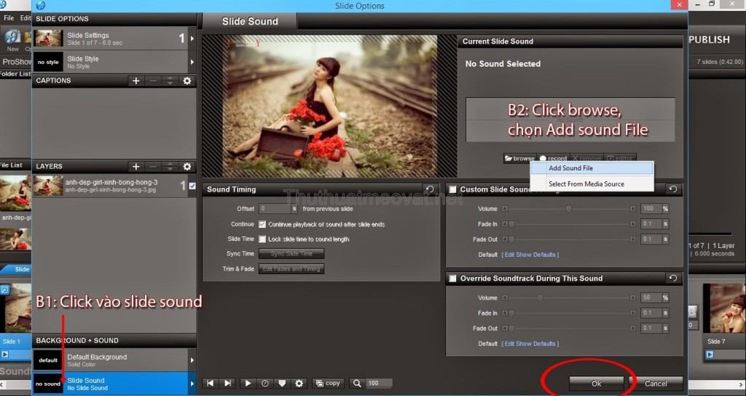
Hình 5.16. Cách chèn ảnh
Nếu muốn chèn thêm bài nhạc khác bạn thao tác tương tự như trên, bạn để ý thời gian nhạc và thời gian chạy hiệu ứng ảnh sao cho khớp tránh tình trạng nhạc dài hơn hình hoặc ngược lại.
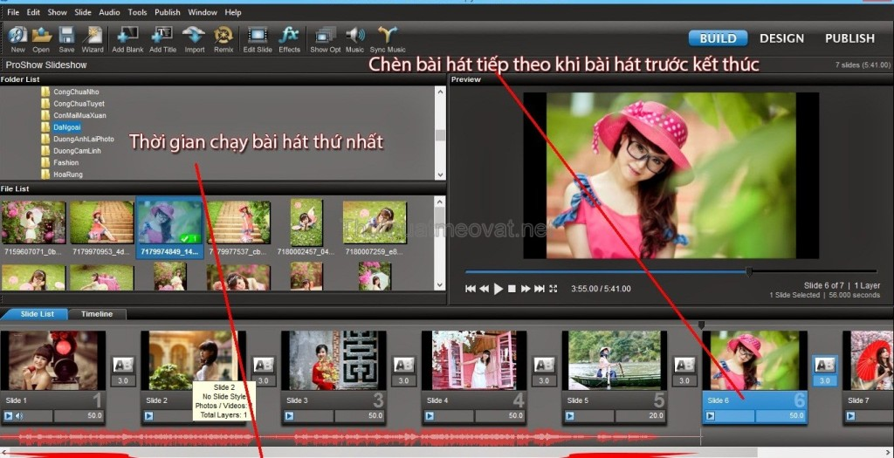
Hình 5.17. Chèn thêm nhạc

3.8. Cách tạo hiệu ứng (thêm transitions) cho Proshow Producer
- Nháy đúp chuột vào slide cần tạo hiệu ứng
- Layer bạn chọn ảnh rồi click sang mục slide style → slide options →chọn hiệu ứng bạn thích → Apply Style để lưu.
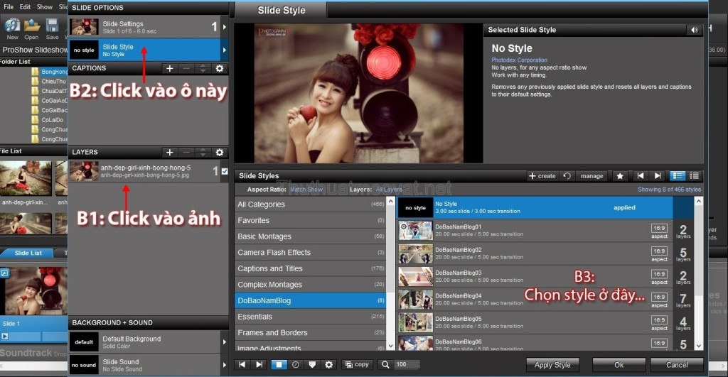
Hình 5.18. Thêm
Đối với các hiệu ứng cần nhiều hơn 2 ảnh thì sau khi nhấn Apply Style bạn hãy add thêm layer khác cho đủ số lượng ảnh của style đó.
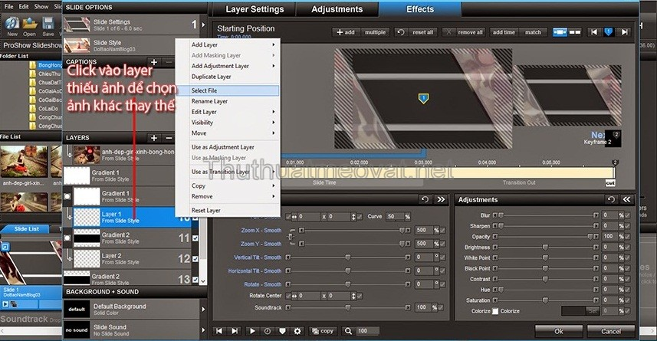
Hình 5.19. Thay đổi
Lưu ý: Để thời gian chạy ảnh bằng với thời gian chạy style để có được hiệu ứng đẹp nhất (Bạn click đúp vào box hiển thị thời gian để chỉnh sửa )
Cách làm hiệu ứng chữ trong Proshow Producer
Đến phần tạo hiệu ứng cho chữ. Để chỉnh sửa màu chữ bạn click vào box Color, tạo đổ bóng cho chữ bằng cách click vào box shadow... ngoài ra còn có các hiệu ứng như Zoom, xoay, tạo chữ nghiêng… bạn tùy chỉnh ở phần caption placement.
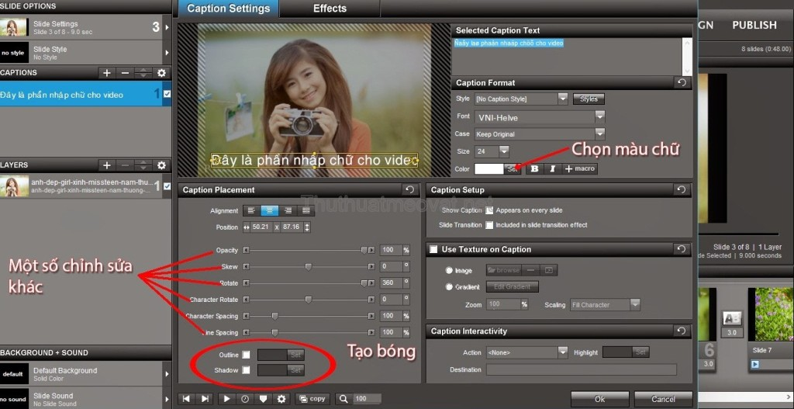
Hình 5.20. Sửa đổi chữ, màu
Ngoài ra bạn có thể tùy chỉnh thêm các hiệu ứng khi chữ xuất hiện hoặc kết thúc tại tab Effects.
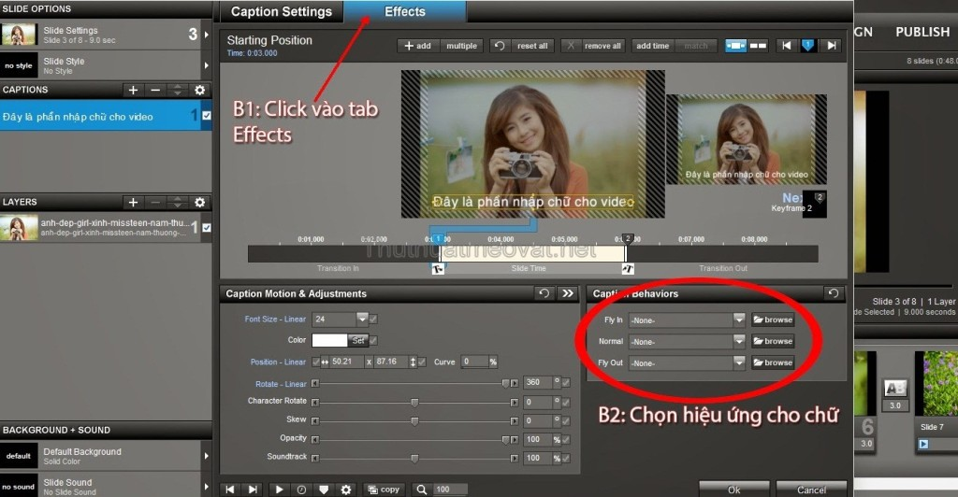
Hình 5.21. Chọn hiệu ứng
Cách tạo hiệu ứng chuyển cảnh trong Proshow Producer
Theo mặc định các hiệu ứng chuyển cảnh sẽ được random khi làm video, nếu thấy hiệu ứng không hợp với cảnh bạn có thể thay đổi hiệu ứng khác bằng cách click chuột vào biểu tượng chữ “AB” giữa các ảnh, khi ấy sẽ có một bảng hiệu ứng hiện lên cho bạn chọn, click qua từng hiệu ứng một để xem trước rồi bấm Apply để lưu lại.
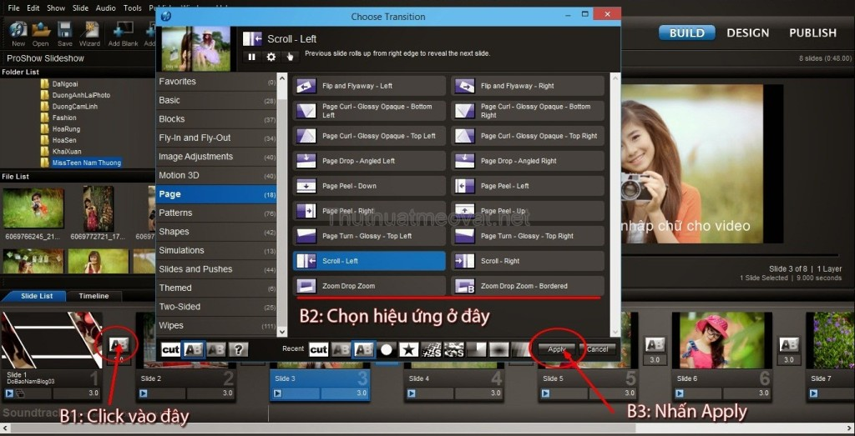
Hình 5.21. Chọn hiệu ứng

3.9. Cách xuất video trong Proshow Producer
Chọn xuất video bằng một trong hai cách dưới đây:
Cách 1: Ưu điểm video xuất ra có dung lượng nhỏ, chất lượng cũng khá
Trên thanh menu bạn click vào Publish → Youtube → Chọn chất lượng ở mục Quality→ Save video to My Computer để lưu về máy.
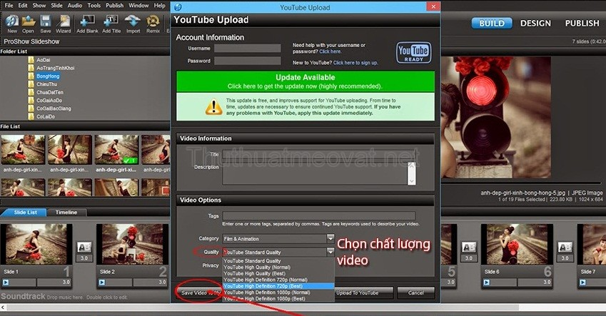
Hình 5.22. Điều chỉnh
Cách 2: Cách này cho phép xuất video dưới nhiều định dạng
Trên menu click Publish → For Computers – Custom video file → Chọn định dạng muốn lưu → Chọn chất lượng video ở phần Quality → Create để lưu file vào máy.
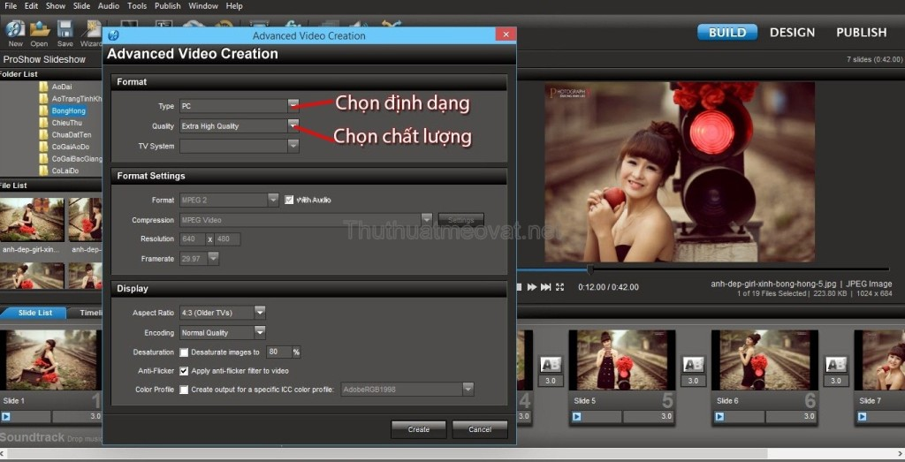
Hình 5.23. Chọn chất lượng

CÂU HỎI VÀ BÀI TẬP
Câu 1: Trình bày yêu cầu kỹ thuật phần cứng tối thiểu để cài đặt phần mềm Proshow Producer?
Câu 2: Thực hiện mở một file trình chiếu từ phần mềm Proshow Producer, sau đó chèn thêm nhạc (tùy chọn) và tạo thêm hiệu ứng?
Câu 3. Hãy tạo một video từ file ảnh của lớp hoặc các hoạt động của Trường học có chèn thêm các file nhạc phù hợp. Nguồn lấy từ Internet hoặc trên trang Fanpage của trường.

Yêu cầu về đánh giá kết quả học tập:
Mục tiêu | Nội dung | Điểm
Kiến thức | - Trả lời đầy đủ các câu hỏi  - Kiểm tra chi tiết phần trả lời của một câu hỏi bất kỳ | 4
Kỹ năng | - Làm đầy đủ các bài tập được giao  - Kiểm tra chi tiết 1 bài tập bất kỳ | 5
Thái độ | - Nộp bài tập đúng hạn, vở ghi chép cẩn thận, sạch sẽ; Nghiêm túc thực hiện các công việc được giao | 1
Tổng |  | 10

BÀI 5: CÀI ĐẶT VÀ SỬ DỤNG PHẦN MỀM BẢO VỆ USB
Mã bài: MĐ 17 – 05.

Giới thiệu:
USB là thiết bị lưu trữ dữ liệu di động cực kỳ phổ biến nhờ thiết kế nhỏ gọn, dễ sử dụng, khả năng sao lưu và chia sẻ dữ liệu nhanh chóng giữa các thiết bị như máy tính, điện thoại. Nhưng cũng là thiết bị dễ bị nhiễm virus và và nguồn lây nhiễm virus nguy hiểm cho máy tính.

Mục tiêu:
- Kiến thức:
+ Trình bày được ứng dụng của phần mềm USB Disk Security;
- Kĩ năng: Cài đặt và sử dụng được phần mềm USB Disk Security;
- Năng lực tự chủ và trách nhiệm: Hình thành tính cẩn thận, chính xác, logic khoa học của người làm kỹ thuật.
Nội dung chính:

1. Ứng dụng
USB Disk Security là tiện ích giúp bạn bảo vệ an toàn cho máy tính khỏi sử xâm nhập của Virus, Spyware hay Rootkit lây lan qua các thiết bị kết nối bằng cổng USB như USB, ổ cứng di động, ổ cắm thẻ nhớ... Nhờ vậy, máy tính của bạn sẽ được trả lại hiệu suất làm việc tối đa và nâng cao khả năng truy cập Internet.
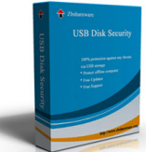
Hình 6.1. Ứng dụng USB Disk Security
Cài USB Disk Security có lợi ích gì?
- Phát hiện và loại bỏ Virus lây lan qua các thiết bị sử dụng kết nối USB
- Bảo vệ dữ liệu quan trọng và các thông tin cá nhân trong máy tính
- Trả lại hiệu suất làm việc cho máy tính.

2. Cài đặt phần mềm USB Disk Security

2.1. Chuẩn bị phần cứng, phần mềm
Phần cứng
Cài USB Disk Security trên các máy tính sử dụng hệ điều hành Windows từ các phiên bản Windows 2000, Windows XP, Windows 2003, Windows Vista/7/8 (32 bit và 64 bit).
Phần mềm
+ Sử dụng file cài đã có trong máy, trong đĩa CD hoặc đĩa DVD
+ Tải về máy gói cài phần mềm Microsoft Project: Thực hiện tải về từ các trang Web sau: http://taimienphi.vn/download-usb-disk-securuty-bao-ve-usb-92

2.2. Thực hiện cài đặt
Bước 1: Mở thư mục chứa file cài USB Disk Security được lưu dưới dạng tên usb-disk-security.exe. Tải phiên bản mới nhất của USB Disk Security tại đây.
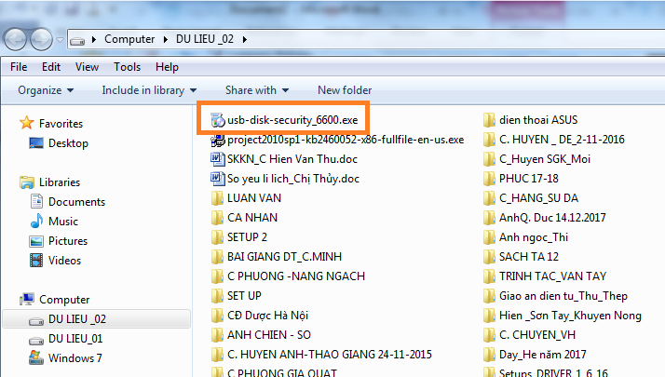
Hình 6.2. Chọn file cài đặt
Bước 2: Một cửa sổ hiện ra cho phép bạn chọn lựa ngôn ngữ phù hợp nhất để sử dụng. Click OK
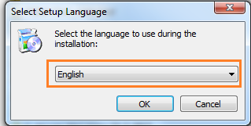
Hình 6.3. Chọn ngôn ngữ tiếng Anh
Bước 3: Chọn lựa thư mục chứa file cài bằng cách click chuột vào Browse hoặc sử dụng sẵn đường dẫn mà nhà sản xuất cung cấp (thường là ổ đĩa C:\). Click Next.
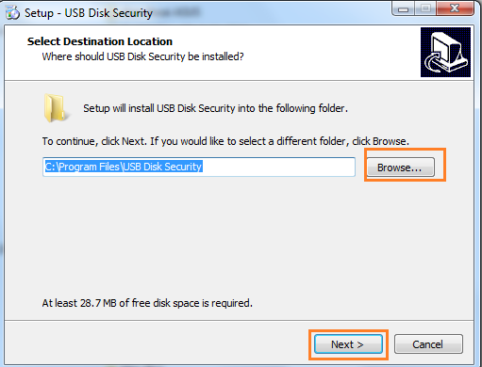
Hình 6.4. Chọn đường dẫn
Bước 4: Tích vào “Set Link as browser’s start page” nếu bạn muốn đặt Linkzb làm trang chủ của trình duyệt đang sử dụng, hoặc có thể bỏ chọn nếu không muốn.
Click Next.
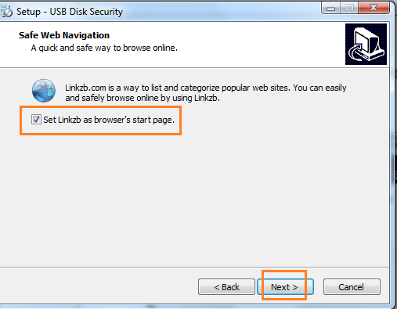
Hình 6.5. Chọn Next
Bước 5: Chọn lựa một trong 2 lựa chọn có sẵn hoặc chọn cả 2 khi muốn icon của tiện ích xuất hiện ngoài desktop hoặc để khởi động ngay khi cài USB Disk Security xong. Click Next.
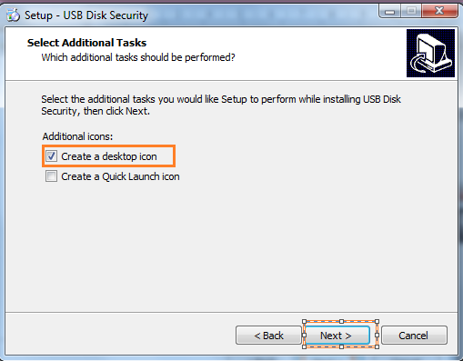
Hình 6.6. Chọn Next
Bước 6: Hoàn tất các thao tác bằng cách click Install để bắt đầu cài USB Disk Security.
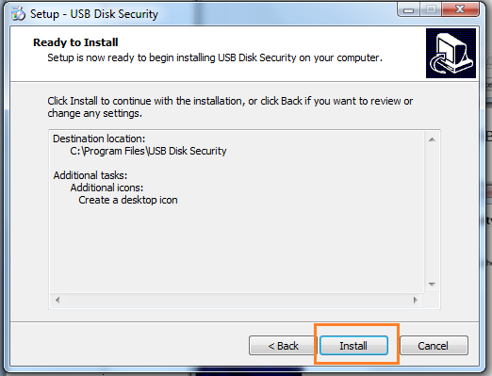
Hình 6.7. Chọn cài đặt
Bước 7: Mất một thời gian nhất định để quá trình cài USB Disk Security kết thúc, chọn Finish.

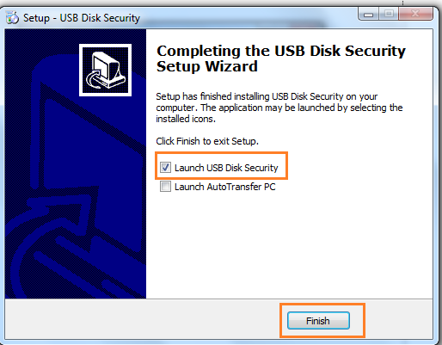
Hình 6.8. Kết thúc

2.3. Một số lỗi thường gặp và biện pháp phòng tránh
- Kích chọn nhầm file cài đặt
- File cài bị lỗi.

3. Sử dụng phần mềm USB Disk Security

3.1. Khởi động
Vào Start chọn All Programs\ chọn USB Disk Security\ kích chọn USB Disk Security
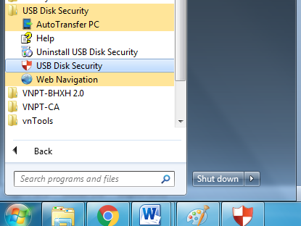
Hình 6.9. Mở ứng dụng

3.2. Giao diện và các chức năng cơ bản của phần mềm
Giao diện của USB Disk Security như hình dưới.

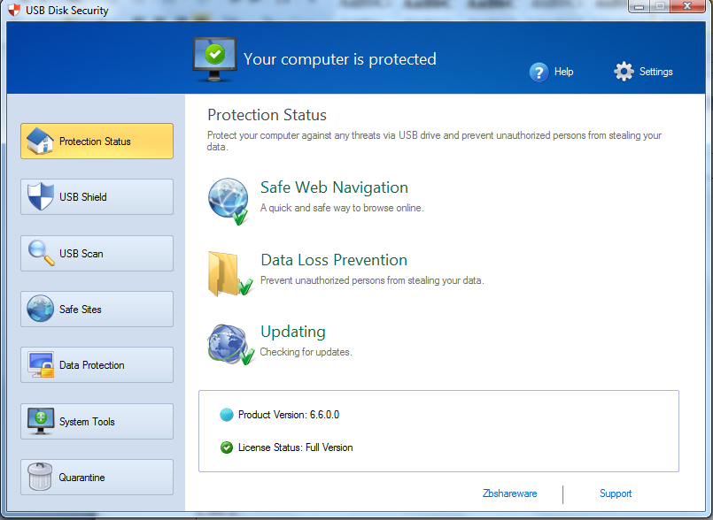
Hình 6.10. Giao diện chính
Các tính năng chính hiển thị trên giao diện chương trình cho bạn lựa chọn bảo vệ USB an toàn.

3.3. USB Shield
Chương trình sẽ tự động dò tìm virus và thông báo cho bạn biết thông qua thẻ USB Shield khi máy tính có kết nối USB. Nếu phát hiện được virus, phần mềm sẽ tự động cảnh báo. Muốn xóa virus bạn nhấn Delete All để tiêu diệt các mối nguy hiểm được tìm thấy.
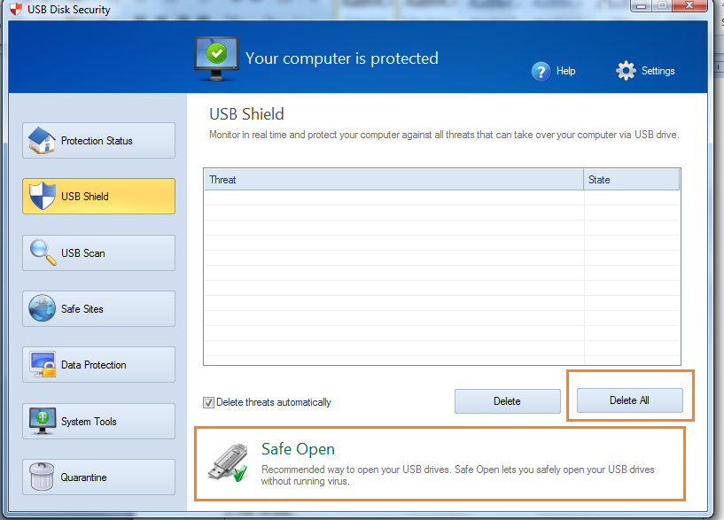
Hình 6.11. Chọn chế độ

3.4. USB Scan
Quét virus trên toàn USB, bạn chọn thẻ USB Scan phía trái rồi nhấn Scan. Sau khi quét xong, bạn bấm Delete All để diệt virus (nếu có).
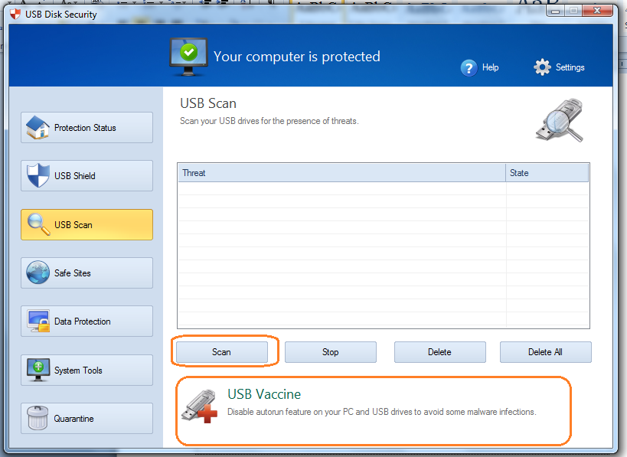
Hình 6.12. Chọn quét

3.5. Data Protection
Cho phép khả năng dò tìm và phòng chống virus lây lan qua cổng USB.
Tính năng Data Protection có hai chế độ bảo vệ USB là USB Access Control (Tạo bảo vệ USB bằng cách ngăn chặn truy cập) và USB Drive Control (vô hiệu cổng USB trên máy tính).
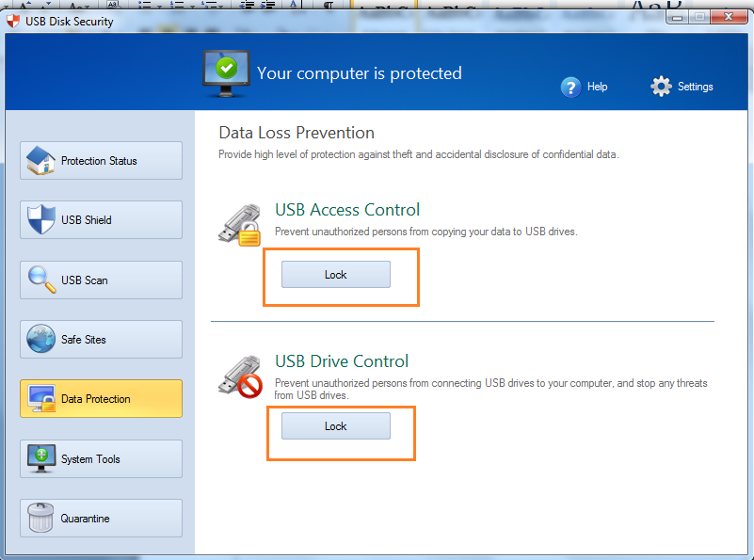
Hình 6.13. Chọn bảo vệ

CÂU HỎI VÀ BÀI TẬP

Câu 1: Trình bày các bảo vệ USB khi sử dụng?
Câu 2: Thực hiện quét USB bằng phần mềm diệt Virus bất kỳ?

Yêu cầu về đánh giá kết quả học tập:
Mục tiêu | Nội dung | Điểm
Kiến thức | - Trả lời đầy đủ các câu hỏi  - Kiểm tra chi tiết phần trả lời của một câu hỏi bất kỳ | 4
Kỹ năng | - Làm đầy đủ các bài tập được giao  - Kiểm tra chi tiết 1 bài tập bất kỳ | 5
Thái độ | - Nộp bài tập đúng hạn, vở ghi chép cẩn thận, sạch sẽ; Nghiêm túc thực hiện các công việc được giao | 1
Tổng |  | 10

BÀI 6: CÀI ĐẶT VÀ SỬ DỤNG WINZAR
Mã bài: MĐ 17 – 06.
Giới thiệu:
WinRAR là một phần mềm nén và giải nén tập tin được sử dụng rộng rãi trên máy tính. WinRAR cho phép bạn nén các tập tin và thư mục để giảm kích thước của chúng và truyền chúng dễ dàng hơn hoặc bảo vệ chúng bằng mật mã. WinRAR còn cung cấp nhiều tùy chọn và công cụ hữu ích cho việc quản lý tập tin nén. Đây là một phần mềm hữu ích và được sử dụng nhiều, học sinh cần biết cài đặt và sử dụng thành thạo.

Mục tiêu:
- Kiến thức:
+ Trình bày được ý nghĩa và ứng dụng của phần mềm Winzar;
- Kĩ năng: Cài đặt được và sử dụng các chức năng trong phần mềm Winzar; phát hiện phòng tránh một số lỗi thường gặp;
- Năng lực tự chủ và trách nhiệm: Hình thành tính cẩn thận, chính xác, logic khoa học của người làm kỹ thuật.
Nội dung chính:

1. Ý nghĩa và ứng dụng
File nén của Winzar có dung lượng nhỏ gọn, tốc độ xử lý nhanh, hỗ trợ nhiều tiện ích, chạy trên đủ các hệ điều hành từ Linux, Windows, Freebsd, Mac, cung cấp nhiều gói ngôn ngữ bao gồm cả tiếng Việt… Giao diện quen thuộc của WinRAR.
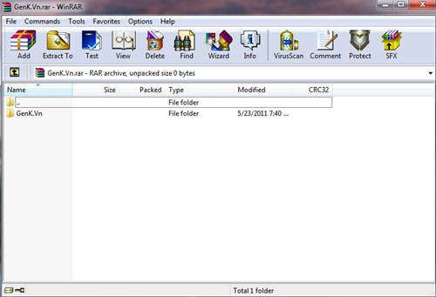
Hình 7.1. Ý nghĩa và ứng dụng

2. Yêu cầu kỹ thuật

2.1. Phần cứng
Cài USB Disk Security trên các máy tính sử dụng hệ điều hành Windows từ các phiên bản Windows 2000, Windows XP, Windows 2003, Windows Vista/7/8 ( 32 bit hoặc 64 bit).

2.2. Phần mềm
+ Sử dụng file cài đã có trong máy, trong đĩa CD hoặc đĩa DVD
+ Tải về máy gói cài phần mềm Microsoft Project: Thực hiện tải về từ các trang Web sau: http://taimienphi.vn/download-winrar-11

3. Cài đặt phần mềm Winzar
Bước 1: Đầu tiên bạn phải tải bộ cài đặt Winrar về máy tính của mình. Để được hỗ trợ tốt hơn, các bạn nền tải phiên bản mới nhất của WinRAR: tải Winrar
Bước 2: Khởi động file cài WinRAR bằng cách nhấp chuột trái vào file cài đặt.
Một cửa sổ cài đặt sẽ hiện ra. Để cài đặt bạn nhấn vào ô "Install".
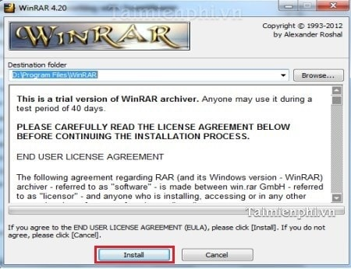
Hình 7.2. Chọn cài đặt
Bước 3: Sau khi nhấn Install, hệ thống sẽ tự động cài đặt vào máy tính bạn trong vài giây. Sau đó, một cửa sổ mới sẽ hiện ra và yêu cầu bạn tùy chỉnh thông số của phần mềm.
- Tại Associate Winrar with: Tại đây bạn tích chọn những định dạng mà Winrar hỗ trợ (Bình thường bạn có thể để mặc định cho tùy chọn này hoặc nếu muốn Winrar hỗ trợ tất cả những định dạng có trong cài đặt thì bạn chọn Select all)
- Tại Interface: Tại đây có 3 tùy chọn, cho phép bạn tạo file khởi động Winrar trên
+ Add Winrar to Desktop: Tạo file khởi động trên màn hình máy tính.
+ Add Winrar to Start Menu: Tạo file khởi động trên thanh Start
+ Create Winrar program group: Tạo nhóm chương trình mở bằng Winrar
- Tại Shell Integration: Tại đây yêu cầu bạn lựa chọn kết hợp Winrar. (Bạn có thể để mặc định các tùy chọn)
Sau khi hoàn thành việc cài đặt thông số, cấu hình bạn hãy chọn "Ok".
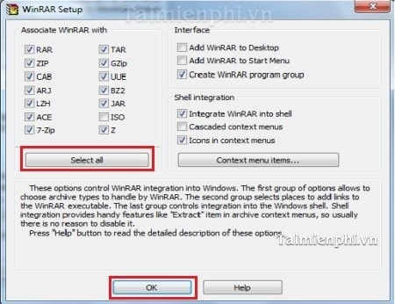
Hình 7.3. Chọn tất cả
Bước 4: Sau khi hoàn thành việc cài đặt thông số, cấu hình và “Ok” thì một của số mới hiện ra báo hiệu quá trình cài WinRAR đã hoàn tất
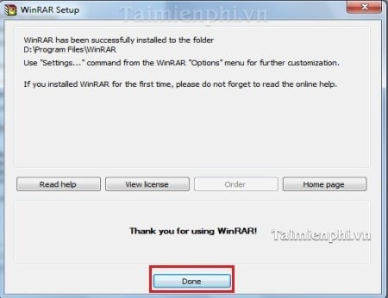
Hình 7.4. Xong phần cài đặt

4. Một số lỗi thường gặp khi cài đặt
Không cài được Winzar
Khắc phục:
Máy bị virus: khắc phục như sau
Bước 1: Copy những file quan trọng cần thiết ra thiết bị lưu trữ ngoài. Và ngắt kết nối mạng.
Trước khi copy nên nén lại.
Bước 2: Cài đặt lại hệ điều hành. Không được đụng vào các ổ đĩa khác c:, điều này rất quan trọng
Bước 3: Tải và cài đặt 1 phần mềm diệt virus có uy tín vào máy
Bước 4: Cập nhật phần mềm diệt virus này
Bước 5: Quét toàn bộ máy tính
Bước 6: gắn các thiết bị lưu trử ngoài vào và cũng quét virus
Bước 7: cài đặt các phần mềm còn lại cho máy
Nếu ngại có thể đem ra cửa hàng gần nhất.

5. Sử dụng phần Winzar

5.1. Khởi động
Vào Start \ chọn All programs \ chọn Winzar\ chọnWinzar
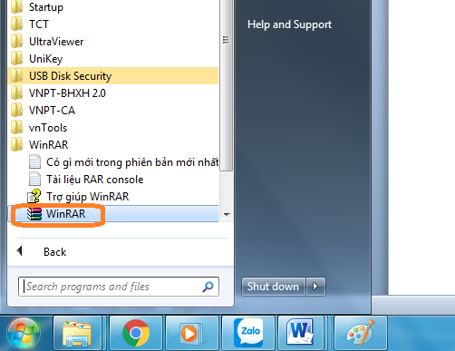
Hình 7.5. Mở Winzar

5.2. Giao diện và các chức năng cơ bản của phần mềm
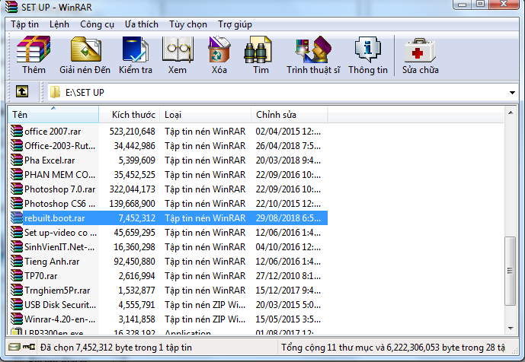
Hình 7.6. Các file nén
Chức năng của các mục

5.3. Thêm đánh dấu các nhân vào file nén
Chọn nút Thêm để bổ sung thêm thuộc tính
Đây là cách để chúng ta có thể chèn các đánh dấu cá nhân trong các file nén để tránh có ai đó dùng file nén của mình với mục đích không tốt.
Cách bạn ấn chọn vào thẻ Comment (chú thích) và ấn chọn Browse (tìm file nén) để lựa chọn đánh dấu của mình
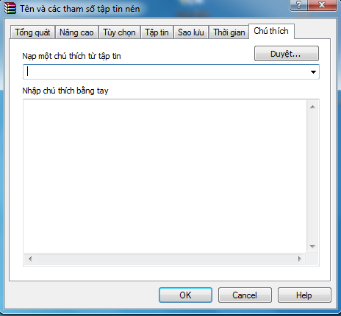
Hình 7.7. Tham số
Sau đó ấn chọn Ok để xác nhận

5.4. Chia nhỏ file cần nén
Bước 1: Click chuột phải vào file cần chia rồi chọn Add to Archive...
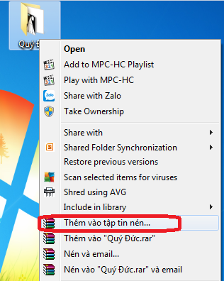
Hình 7.8. Thêm
Bước 2: Cửa sổ Archive name and parameters hiện ra, điền tên file vào ô Archive name, sau đó xuống phần Archive format chọn 1 trong 3 định dạng file là RAR, RAR5, ZIP (ở đây chọn là RAR).
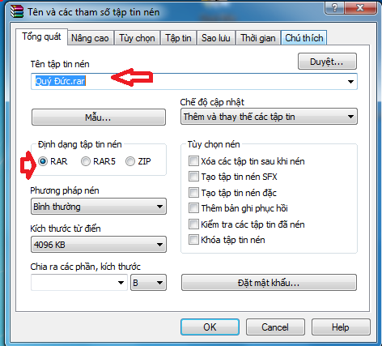
Hình 7.9. Chọn kiểu
Tiếp đến, kéo xuống phần Split to volumes, size để chọn tỷ lệ chia nhỏ theo mặc định (ở đây chọn là 3 MB) Sau đó nhấn OK.
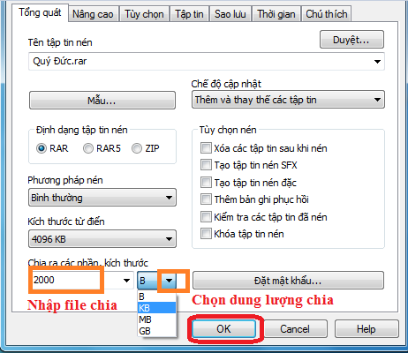
Hình 7.10. Thực hiện
- Nhập kích thước chi nhỏ tại mục Split to volumes, size
Bước 3: WinRAR tự động nén và chia file nén ra nhiều phần khác nhau theo tỷ lệ đã chọn.
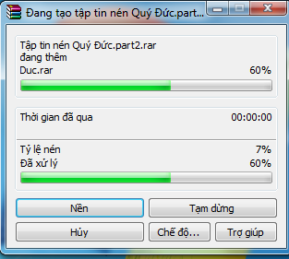
Hình 7.11. Chạy nén
Và đây là kết quả
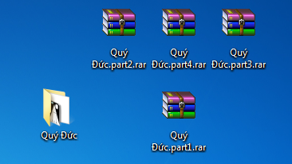
Hình 7.12. Kết quả
Và sau đó bạn muốn nối các file đã chia thành file ban đầu thì:
Chỉ cần click chuột phải vào part đầu tiên, chọn Extract to Quý Đức (Giải nén đến Quý Đức), WinRAR sẽ tự động ghép thành file ban đầu cho bạn.
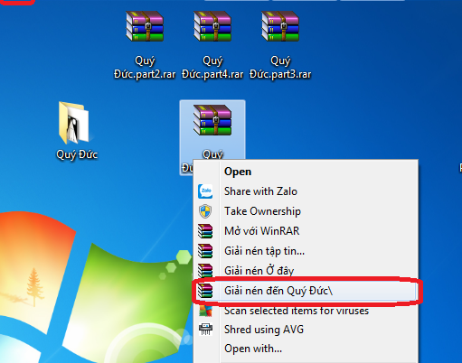
Hình 7.13. Giải nén

5.5. Đặt mật khẩu cho file nén
Chọn Advanced/ Set Passwords
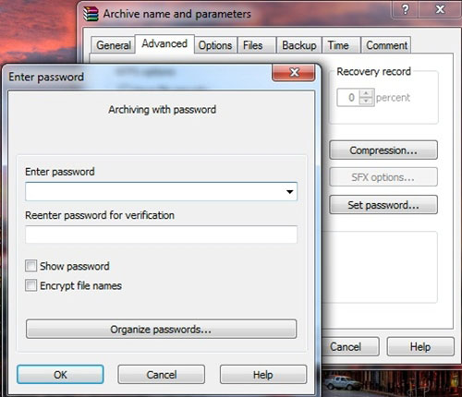
Hình 7.14. Mật khẩu
- Gõ mật khẩu lần thứ nhất vào ô Enter Password
- Gõ lại mật khẩu lần hai vào ô Reenter password for verification
- Ô Show password các bạn chọn trong trường hợp muốn mật khẩu không bị che đi
- Ô Encrypt file names các bạn chọn để bảo mật tên của file nén. Như vậy, khi có người truy cập vào file nén mà không biết mật khẩu thì tên của file sẽ không hiện ra, do đó họ không thể thấy rằng bạn đang “che giấu" điều gì dưới lớp mật khẩu đó.

5.6. Tạo file tự giải nén (.exe)
Chon thư mục mình muốn nén lại nhấn chuột phải kéo xuống dòng Add to Archive là được.
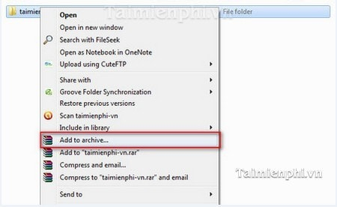
Hình 7.15. Chọn Add to archive
- Sau khi chọn Add to Archive, Một cửa sổ sẽ hiện ra để thiết lập chế độ nén file. Tại cửa sổ này, bạn nhấn điền tên của file nén vào thư mục Archive name hoặc có thể để tên file nén mặc định.
Tiếp đó, để file nén chuyển dạng file có định dạng đuôi EXE thì bạn hãy tích chuột vào ô vuông cạnh dòng Create SFXArchive.
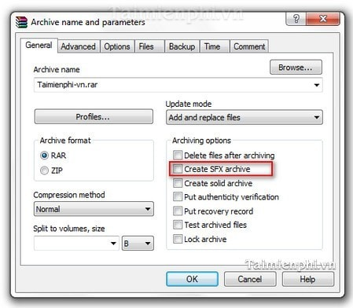
Hình 7.16. Tạo SFX
- Sau khi tích chuột vào ô vuông cạnh dòng Create SFX Archive, thì định dạng file nén sẽ tự động chuyển từ định dạng Rar hoặc Zip thành đuôi EXE như trong ảnh.
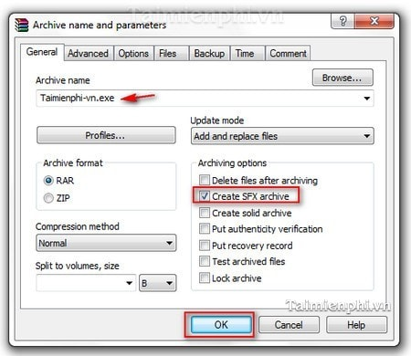
Hình 7.17. Thực hiện
- Tiếp theo bạn nhấn OK để chuyển sang quá trình nén tập tin.

5.7. Sửa file nén bị lỗi
Bước 1: Sau khi cài WinRAR xong, các bạn mở chương trình lên bằng 1 trong những cách sau
Hình 7.18. Ứng dụng
Bước 2: Chọn tệp tin cần chỉnh sửa lỗi là Boot.rar
Sau khi mở giao diện phần mềm lên, bạn chọn đến mục Options và chọn Repiar Archive (Sửa tệp tin) . Ngoài ra, bạn cũng có thể sử dụng tổ hợp phím tắt Alt + R.
Sau khi chọn tính năng Repiar Archive thì một cửa sổ mới sẽ hiện ra. Cửa sổ này, sẽ yêu cầu bạn thiết lập đầu ra cho file nén sau khi được phục hồi, bạn có thể nhấn Browse để thiết lập tập tin lưu trữ.
- Sau khi đã thiết lập xong bạn nhấn OK để sang bước tiếp theo
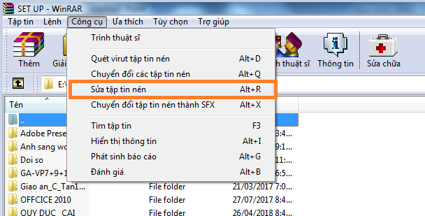
Hình 7.19. Cửa sổ
Bước 3: Sau khi nhấn Nút đồng ý (OK), hệ thống chuyển sang công đoạn tự động tiến hành sửa lỗi file nén.

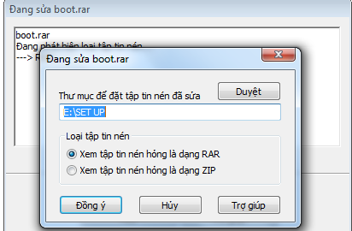
Hình 7.20. Chọn thư mục
Sau khi quá trình sửa lỗi xong, bạn nhấn OK để hoàn thành quá trình sửa lỗi.
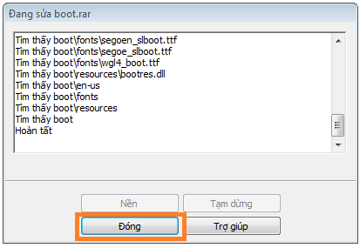
Hình 7.21. Đóng
Đây là file nén sau khi được sửa lỗi bằng tính năng phục hồi dữ liệu.
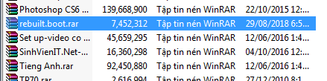
Hình 7.22. Chọn

5.8. Nén file
Bước 1: Mở cửa sổ Windows Explorer, vào nơi chứa file (hay thư mục) cần nén rồi click chuột phải vào file (hay thư mục) này. Nếu ta muốn nén nhiều file vào một file nén, ta chỉ cần chọn cùng lúc các file này.
Bước 2: Khi context menu hiện ra, ta chọn “Add to archive …”
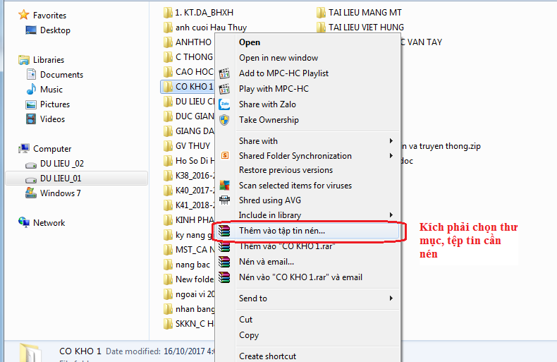
Hình 7.23. Thêm vào tập tin nén...
Bước 3: Khi hộp thoại hiện ra, ta chọn dạng nén (RAR hoặc ZIP, mặc định là RAR) rồi click vào OK để bắt đầu quá trình nén.
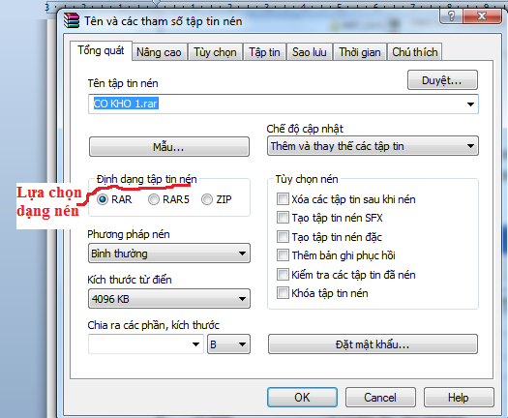
Hình 7.24. Chọn dạng nén
Sau khi nén xong, ta sẽ nhận được một file nén có đuôi là RAR (nếu chọn dạng nén RAR) hoặc có đuôi là ZIP (nếu chọn dạng nén ZIP) nằm trong cùng thư mục với file (hay thư mục) được nén.

5.9. Giải nén file
Bước 1: Mở cửa sổ Windows Explorer, vào nơi chứa file nén rồi click chuột phải vào file cần giải nén
Bước 2: Khi Context Menu hiện ra\ Nháy chọn
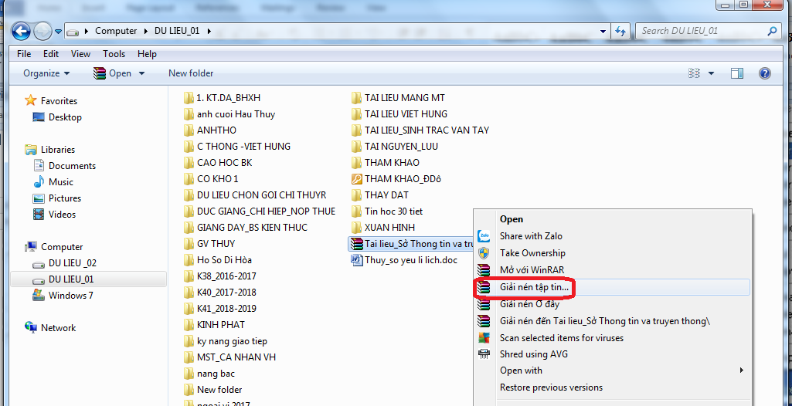
Hình 7.25. Chọn giải nén
Bước 3: Khi hộp thoại hiện ra, ta chọn một thư mục để chứa kết quả giải nén (nếu tên thư mục chưa có, nó sẽ được tạo ra), rồi click vào OK để bắt đầu quá trình giải nén.
Nếu file nén có đặt password thì trước khi giải nén, WinRAR sẽ yêu cầu ta nhập password.
Ta cần nhập chính xác password để giải nén. Ngược lại, file sẽ không được giải nén thành công.
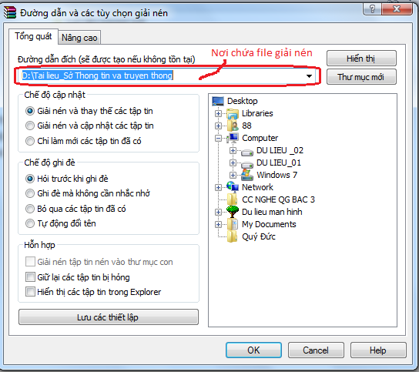
Hình 7.26. Chọn thư mục chứa

CÂU HỎI VÀ BÀI TẬP
Câu 1: Trình bày các bước cài đặt phần mềmWinzar?
Câu 2: Thực hiện nén 1 file D:\Baitap yêu cầu:
+ Phần mở rộng .rar
+ Chia nhỏ các dung lượng làm 3 file nén
+ Đặt mật khẩu cho file nén
+ Nén theo các phần mở rộng khác

Yêu cầu về đánh giá kết quả học tập:
Mục tiêu | Nội dung | Điểm
Kiến thức | Trả lời đầy đủ các câu hỏi  Kiểm tra chi tiết phần trả lời của một câu hỏi bất kỳ | 4
Kỹ năng | Làm đầy đủ các bài tập được giao  Kiểm tra chi tiết 1 bài tập bất kỳ | 5
Thái độ | Nộp bài tập đúng hạn, vở ghi chép cẩn thận, sạch sẽ; Nghiêm túc thực hiện các công việc được giao | 1
Tổng |  | 10

ÔN TẬP BỔ SUNG
1. Thực hiện chuyển đổi các hình ảnh sau sang Word
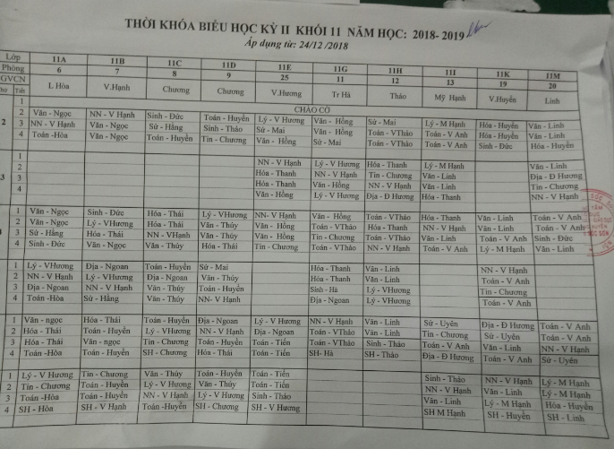
Hình 8.1. Trang 1 thời khóa biểu
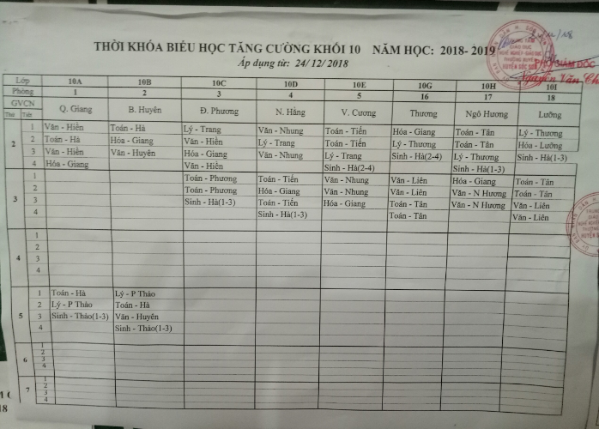
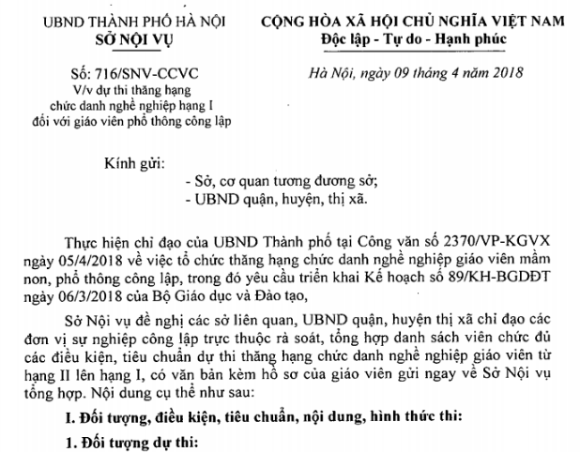
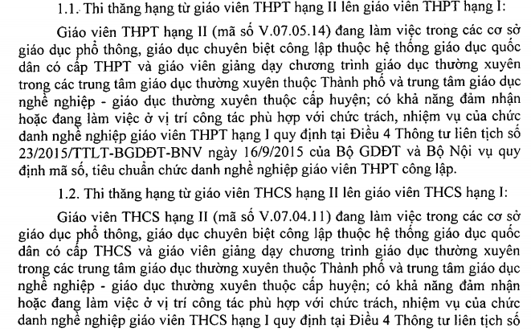
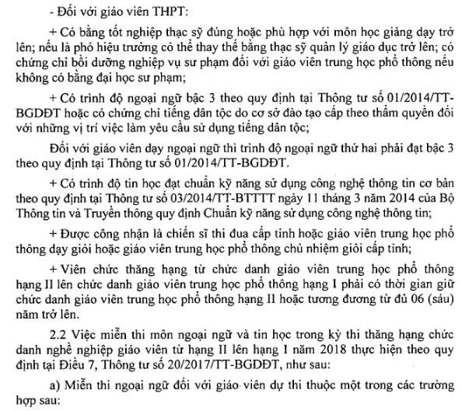
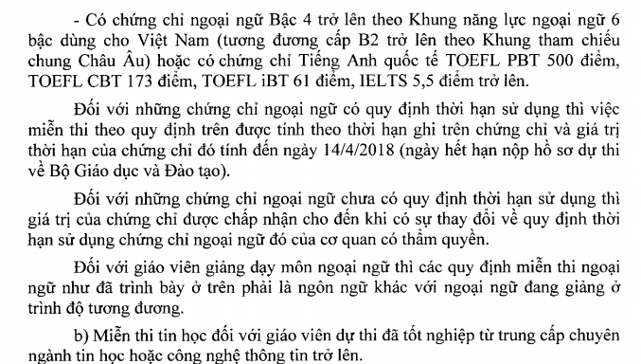

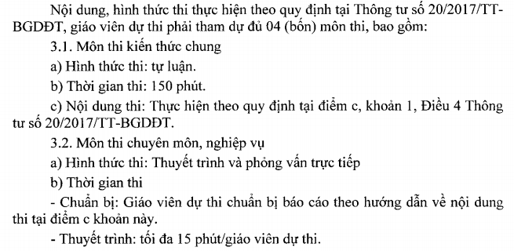
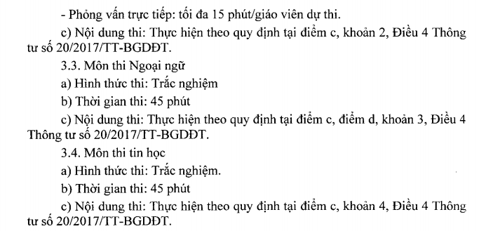

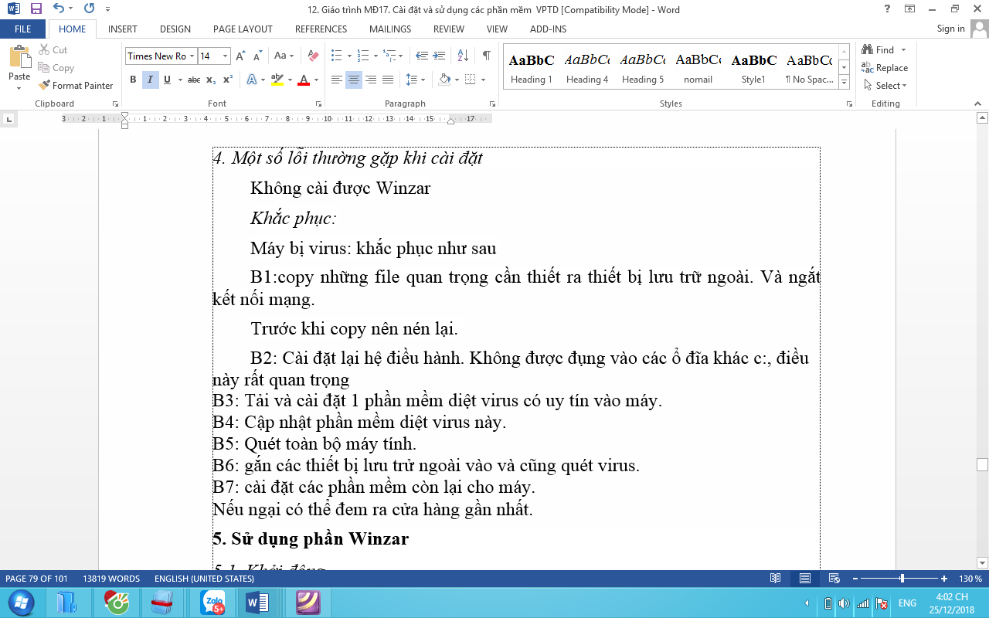
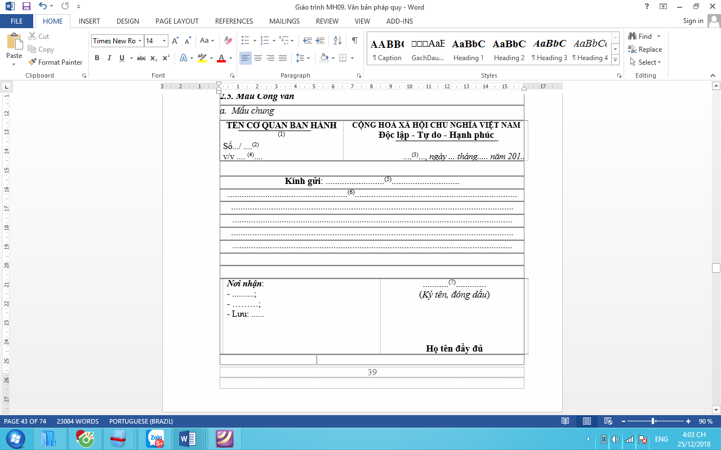

2. Thực hiện vẽ bản lại bản đồ tư duy sau:

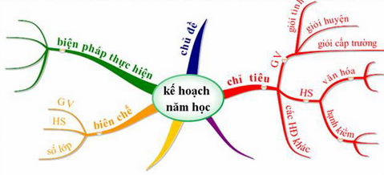



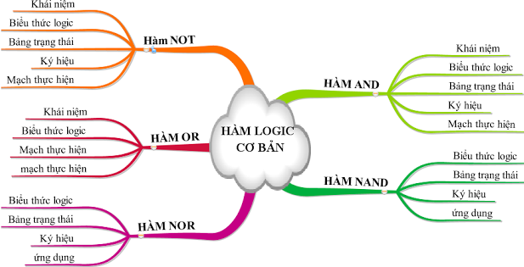

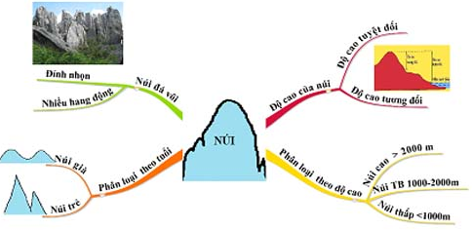

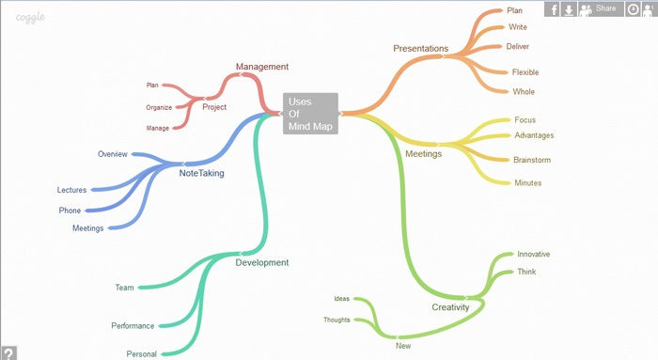
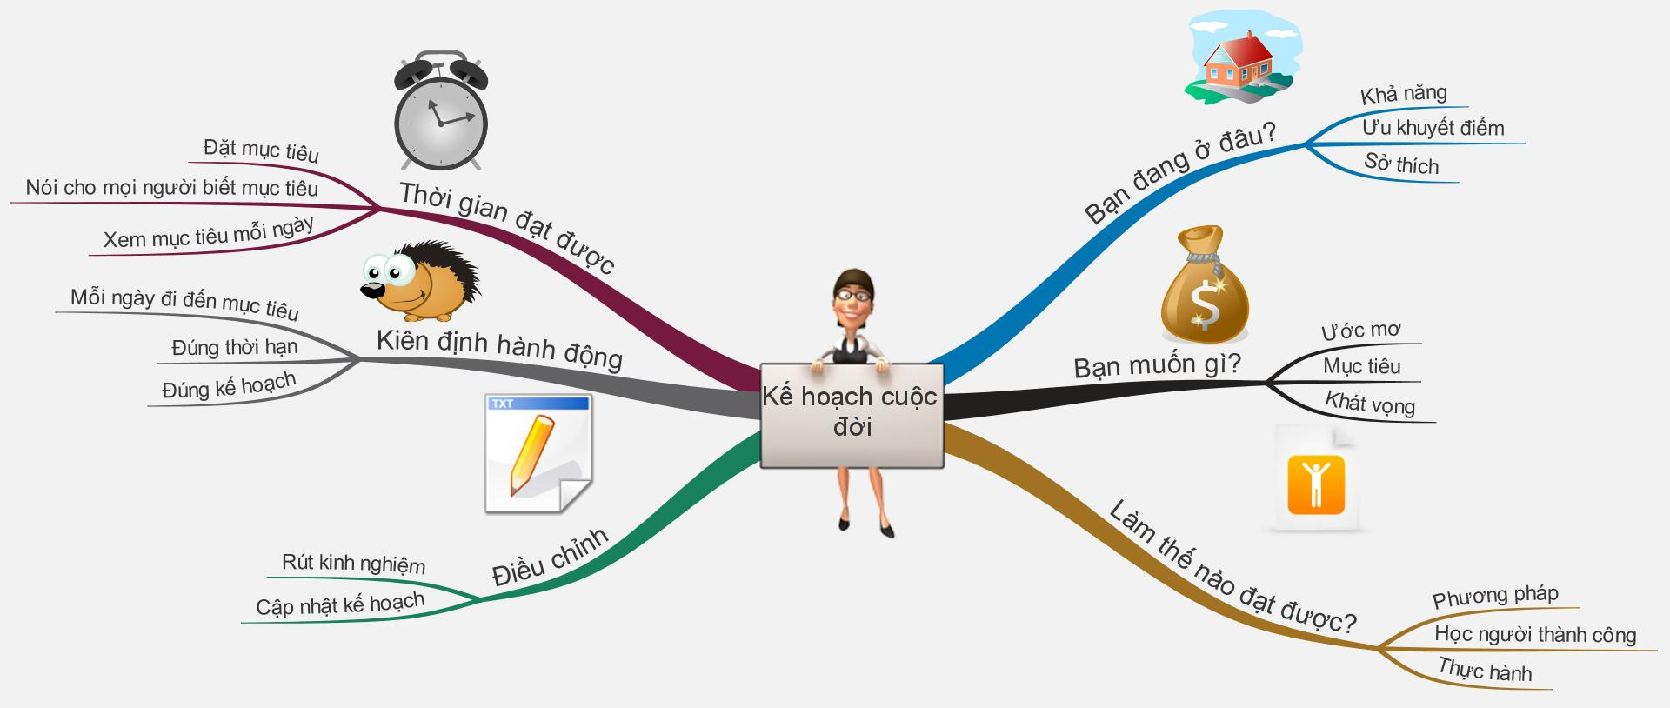
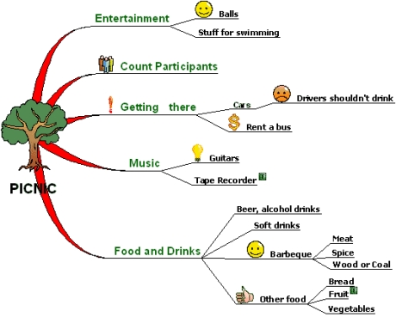

TÀI LIỆU THAM KHẢO
[1] Hoàng Đức Hải, Giáo trình Mạng máy tính, NXB Giáo dục, 1996.
[2] Trần Thống, Giáo trình Mạng máy tính 1, Trường Đại học Đà Lạt - 1999.
[3] Tống Văn Ơn, Mạng máy tính - Tập 1, 2 - NXB thống kê - 2004.
[4] Công bình, Giới Thiệu & Chọn Lựa Phần Cứng Máy Tính, NXB Thống kê.
[5] Nguyễn Nam Thuận, Lữ Đức Hào, Hướng Dẫn Kỹ thuật lắp ráp, cài đặt nâng cấp bảo trì máy vi tính đời mới, NXB GTVT.
[6] Nguyễn Nam Trung, Cấu trúc máy tính & Thiết bị ngoại vi, NXB Khoa học kỹ thuật, 2005.
[7] Nguyễn Văn A, Phần cứng máy tính, NXB Thống kê, 2005;
[8] Nguyễn Nam Thuận, Lữ Đức Hào - Thiết kế mạng & Xây dựng mạng máy tính - NXB giao thông vận tải - 2006.
[9] Lê Minh Trí, Kỹ thuật phần cứng máy tính, NXB Đồng Nai, 2006.

